 | BIULETYN INFORMACYJNY  OKRĘGOWEJ KOMISJI EGZAMINACYJNEJ
Okręgowa Komisja Egzaminacyjna w Krakowie: Al. F. Focha 39, 30–119 Kraków
tel. (012) 61 81 201, 202, 203 fax: (012) 61 81 200 e–mail: oke@oke.krakow.pl www.oke.krakow.pl
Sprawdzian
w roku szkolnym 2005/2006
Materiały
dla nauczycieli szkół podstawowych
Blok przedmiotów humanistycznych

Kraków, listopad 2005

Spis treści
- Standardy na zakończenie szkoły podstawowej ……… s. 3
- Ilustracja standardów zadaniami o charakterze humanistycznym…………………………………………. s. 5
- Ranking umiejętności sprawdzanych na poszczególnych sprawdzianach z przykładami zadań………..……………. s. 16
- W kierunku sprawdzianu – umiejętności kształcone na poszczególnych lekcjach w ramach realizacji tematu „Organizujemy wigilię klasową” ………………………... s. 27
- Analiza jakościowa sprawdzianu „W wodzie” ………… s. 30
- Wnioski do pracy dydaktycznej w oparciu o analizę rozwiązań zadań otwartych z arkusza „W wodzie” …………………. s. 43
© Okręgowa Komisja Egzaminacyjna w Krakowie
Biuletyn przygotowano w Pracowni Sprawdzianu OKE w Krakowie.
W biuletynie wykorzystano materiały przygotowane dla OKE przez nauczycieli współpracujących z Komisją i zadania ze sprawdzianów.
ISSN 1643–2428

I. Standardy na zakończenie szkoły podstawowej
CZYTANIE
Uczeń:
- odczytuje różne teksty kultury (w tym kształtujące tożsamość narodową i postawę obywatelską):
  - źródła i teksty historyczne, w tym: fragmenty kronik, pamiętników, listów, elementy dziedzictwa kulturowego, w szczególności zabytki architektury reprezentatywne dla danej epoki, polskie pieśni patriotyczne,
  - teksty literackie, w tym: baśnie, legendy, mity, opowiadania, utwory poetyckie i prozatorskie z klasyki dziecięcej i łodzieżowej – polskiej i światowej,
  - teksty użytkowe, w tym: telegram, zaproszenie, zawiadomienie, instrukcje, przepis, ogłoszenie, kartkę pocztową, list prywatny i oficjalny, tabelę, notatkę,
  - proste teksty podręcznikowe, a także publicystyczne i popularnonaukowe, w tym: audycję radiową i telewizyjną, artykuł prasowy,
  - przedstawienia teatralne i filmy,
  - przekazy ikoniczne, w tym: komiksy, dzieła malarskie, rzeźby,
rozpoznaje ich cechy charakterystyczne, dostrzega znaczenia dosłowne i odkrywa sensy przenośne,
- określa funkcje elementów charakterystycznych dla danego tekstu:
  - rozumie pojęcia: fikcja literacka, świat przedstawiony, nadawca, odbiorca, podmiot mówiący, narracja, przenośnia, rytm,
  - posługuje się czynnie terminami: bohater, wątek, akcja, autor, narrator, epitet, porównanie, wyraz dźwiękonaśladowczy, rym, zwrotka, refren, baśń, legenda, opowiadanie, powieść, proza, poezja; oraz podstawowymi terminami związanymi z przekazami ikonicznymi, plastyką, muzyką, radiem, telewizją, filmem, teatrem, prasą,
- rozumie znaczenia podstawowych symboli występujących w instrukcjach i w opisach:
  - diagramów,
  - map,
  - planów,
  - schematów,
  - innych rysunków,
- odczytuje dane z:
  - tekstu źródłowego,
  - tabeli,
  - wykresu,
  - planu,
  - mapy,
  - diagramu
oraz odpowiada na proste pytania z nimi związane.
PISANIE
Uczeń:
- pisze na temat i zgodnie z celem, posługując się następującymi formami wypowiedzi:
a. opowiadanie,
b. opis przedmiotu, krajobrazu, postaci rzeczywistej i literackiej, dzieła sztuki,
c. sprawozdanie z uroczystości szkolnej, wycieczki,
d. notatka w formie planu, tabeli, wykresu, streszczenia,
e. kartka pocztowa,
f. list prywatny i oficjalny,
g. telegram,
h. zaproszenie,
i. zawiadomienie,
j. ogłoszenie,
k. instrukcja,
l. przepis,
- formułuje wypowiedzi ze świadomością celu (intencji):
a. pyta i odpowiada,
b. potwierdza i zaprzecza,
c. poleca i prosi,
d. przyrzeka i obiecuje,
e. zachęca i zniechęca,
f. zaprasza,
g. przeprasza,
h. współczuje,
i. żartuje,
j. wątpi,
k. odmawia,
- buduje tekst poprawny kom-pozycyjnie (ok. 1 strony formatu A4), celowo stosując środki językowe i przestrzegając norm gramatycznych, ortograficznych i interpunkcyjnych,
a. przedstawia w postaci graficznej dane zapisane w tabeli:
b. przenosi informacje na oś liczbową, chronologiczną, układ współrzędnych,
c. wyraża dane w postaci diagramu słupkowego, prostego schematu, innego rysunku,
- przedstawia w postaci graficznej dane zapisane w tabeli
a. przenosi informacje na oś liczbową, chronologiczną, układ współrzędnych,
b. wyraża dane w postaci diagramu słupkowego, prostego schematu, innego rysunku,
- dba o układ graficzny, czytelność i estetykę zapisu:
a. dostosowuje zapis do formy wypowiedzi,
b. wyróżnia części tekstu zgodnie z jego strukturą,
c. pisze czytelnie.

ROZUMOWANIE
Uczeń:
- posługuje się kategoriami czasu i przestrzeni w celu porządkowania wydarzeń:
a. sytuuje je w przestrzeni,
b. umieszcza daty w przedziałach czasowych,
c. oblicza upływ czasu między wydarzeniami,
d. porządkuje wydarzenia w kolejności chronologicznej,
- przedstawia przyczyny i skutki wydarzeń i zjawisk:
a. domyśla się przyczyn, przewiduje skutki wydarzeń bliskich życiu i swoim doświadczeniom,
b. wskazuje główne przyczyny i skutki doniosłych wydarzeń w historii Polski,
c. wyjaśnia przyczyny i skutki zmian, które zachodzą w środowisku w wyniku działalności człowieka,
- określa znaczenie osiągnięć człowieka dla rozwoju cywilizacyjnego:
a. wyjaśnia na prostych przykładach zmiany cywilizacyjne, jakie nastąpiły na przestrzeni dziejów,
b. opisuje najważniejsze osiągnięcia, które składają się na polskie dziedzictwo kulturowe,
- wyraża własne opinie i próbuje je uzasadnić wyjaśniając swoje stanowisko, używa odpowiednich argumentów,
- opisuje sytuację przedstawioną w zadaniu za pomocą:
a. wyrażenia arytmetycznego i prostego wyrażenia algebraicznego,
b. prostego równania stopnia pierwszego z jedną niewiadomą,
c. planu,
d. mapy,
e. prostego schematu,
f. diagramu słupkowego,
g. innego rysunku,
- rozpoznaje charakterystyczne cechy i własności:
a. liczb,
b. figur,
c. zjawisk,
d. przemian,
e. obiektów przyrodniczych,
f. elementów środowiska,
wskazuje różnice i podobieństwa oraz porządkuje je,
- dostrzega prawidłowości, opisuje je i sprawdza na przykładach:
a. opisuje zjawiska o charakterze powtarzalnym spotykane w najbliższym otoczeniu,
b. na podstawie opisu zjawiska mającego charakter prawidłowości wnioskuje o dalszym jego przebiegu,

- ustala sposób rozwiązania zadania oraz prezentacji tego rozwiązania,

- analizuje otrzymane wyniki i ocenia ich sensowność:
a. porównuje wyniki z własnym doświadczeniem,
b. sprawdza wyniki z warunkami zadania.
KORZYSTANIE Z INFORMACJI
Uczeń:
1. wskazuje źródła informacji, posługuje się nimi,
2. analizuje oferty mediów kierowane do dzieci i młodzieży, wybiera wśród tych ofert, kierując się wskazanymi kryteriami (osadzonymi także w wartościach).
WYKORZYSTYWANIE WIEDZY W PRAKTYCE
Uczeń:
- posługuje się poznanymi terminami do opisywania zjawisk i sytuacji spotykanych w środowisku,
- wybiera przyrządy służące do obserwacji i pomiaru, odpowiada na pytania dotyczące przebiegu zjawisk, zapisuje wyniki obserwacji,
- wykonuje obliczenia dotyczące:
a. długości,
b. powierzchni,
c. objętości,
d. wagi,
e. czasu,
f. temperatury,
g. pieniędzy,
- planuje i wykonuje obliczenia z wykorzystaniem kalkulatora,
- wykorzystuje w sytuacjach praktycznych własności:
a. liczb,
b. figur,
c. zjawisk,
d. przemian,
e. obiektów przyrodniczych,
f. elementów środowiska
i stosuje je do rozwiązania problemu,
- zna zasady bezpiecznego posługiwania się urządzeniami technicznymi i materiałami chemicznymi, rozpoznaje oznakowania substancji toksycznych, łatwopalnych i wybuchowych, objaśnia zasady użytkowania domowych urządzeń elektrycznych,
- wyjaśnia na podstawie instrukcji obsługi, jak uruchomić i wykorzystać proste urządzenia techniczne,
- rozumie potrzebę stosowania zasad:
a. higieny,
b. bezpieczeństwa,
c. zdrowego trybu życia,
d. oszczędnego korzystania z energii i innych zasobów przyrody,
e. postępowania w środowisku przyrodniczym.

II. Ilustracja standardów zadaniami o charakterze humanistycznym
Teksty, do których odnoszą się poszczególne zadania wykorzystane w poniższej ilustracji standardów zadaniami o charakterze humanistycznym
Nr tekstu | Żródło | Tekst
Tekst I | Urodziny Kuby  Informator 2000 | Minął miesiąc od naszego ostatniego spotkania. W tym czasie wiele się wydarzyło. Ostatnio byłem u Maćka na urodzinach, bawiliśmy się świetnie. Swoje urodziny chciałbym podobnie zorganizować. Rodzice obiecali mi, że będę je mógł urządzić dla kolegów koleżanek z klasy na działce w Zaniówce. Jak wiecie, dzień moich urodzin to 23 września. W tym roku dobrze się składa, bo jest to sobota. Zaproszę więc jedenaście osób już na godzinę 1000. Chcę pokazać im piękną okolicę i miejsce ważnego wydarzenia historycznego, ponieważ większość z nich interesuje się historią. Wszystkim dam mapkę gminy Jabłoń, na której rodzice zaznaczyli literą D naszą działkę. Przesyłam Wam taką samą mapkę. Na mapce oznaczono miejsce, gdzie Polacy walczyli z zaborcą w czasie Powstania Styczniowego. Często chodziliśmy tam razem oglądać krzyż powstańczy. Planuję wspólny spacer do tego miejsca, a po powrocie różne zabawy. Razem z mamą przygotujemy smaczne jedzenie. Myślę, że będzie to przyjemne spotkanie. Napiszcie, czy mój pomysł Wam się podoba. Już za tydzień chcemy zaprosić na działkę Was i Ciocię Alinę.  Całuję Was bardzo, bardzo mocno! Kuba
Tekst II | Jabłko Sprawdzian 2002 (II termin) | 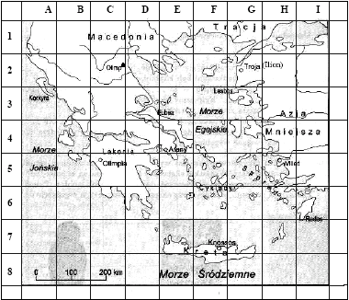
Tekst III | W górach  Sprawdzian próbny 2003 | Pasmo Gubałowskie tworzą grzbiety górskie mające wyrówna wysokość. Najwyższym wzniesieniem tego pasma jest Butorowy Wierch (1160 m n.p.m.).Jednak najbardziej popularną jego częścią jest Gubałówka (1123 m n.p.m.). Jej płaski, lasami ciemniejący grzbiet ciągnie się na znacznej przestrzeni ponad kotliną zakopiańską. Szczyt Gubałówki wznosi się około 300 m ponad samym Zakopanem i jest znakomitym punktem widokowym zarówno na Tatry, jak i na Podhale, widać też pasma Beskidu Wysokiego (najwyższy szczyt Babia Góra 1725 m n.p.m. i Gorców (najwyższy szczyt Turbacz 1310 m n.p.m.).  Na Gubałówkę wiedzie kilka znakowanych pieszych i rowerowych szlaków turystycznych. Można tam także wjechać koleją linowo-terenową, która została wybudowana w 1938 roku. Na zachód od szczytu Gubałówki na wzniesieniu Butorów (1158 m n.p.m.) znajduje się górna stacja kolejki linowo-krzesełkowej „Butorowy Wierch”, której budowę ukończono w 1976 roku. Przejazd tą koleją dostarcza niezapomnianych wrażeń nie tylko ze względu na pięknie widoczna panoramę Tatr, ale również ze względu no ciszę i spokój.

Tekst IV | Przed telewizorem  Sprawdzian 2003 | Stanisław Grochowiak Telewizor  Z telewizorem trzeba rozważnie;  Wybierać to, co naprawdę uczy.  Albo to, co śmieszy.  Masz w sobie bowiem własny ekran: wyobraźnię,  I ją to właśnie uczyń  Czarodziejką zwykłych rzeczy.  Dzbanek na stole, co światłami pryska,  Autobus w deszczu, lśniący niby okoń,  Smuga, którą zwełnia w niebie odrzutowiec...  To są również filmy, dziwne widowiska,  Naciesz nimi oko,  Innym to powiedz.  Jedni cię obśmieją: „Sam widziałem... eee tam”.  Inni się zadziwią: „On chyba poeta”.  A tyś po prostu fajny jest chłopaczek,  Co lubi trochę mądrzej  Niż inni popatrzeć.
Tekst V | Zima  Sprawdzian próbny 2004 | Na placu najśmielsi chłopcy przywiązywali często swoje saneczki do chłopskiego wozu i jechali w ten sposób spory kawał drogi. Było to bardzo  wesołe. Kiedy się w najlepsze bawili, nadjechały jakieś wielkie sanie; były pomalowane całe na biało, a w środku siedział ktoś otulony w białe futro  i w białej futrzanej czapce; sanie objechały plac dwa razy dookoła. Kay przywiązał do nich szybko swoje saneczki i jechał za dużymi saniami; jechali coraz prędzej i prędzej, prosto przed siebie w najbliższą ulicę; osoba, która siedziała w saniach, odwróciła się, kiwnęła przyjaźnie do Kaya głową, zupełnie tak, jakby się znali od dawna; za każdym razem, kiedy Kay chciał odwiązać swoje saneczki, osoba znowu do niego kiwała Kay zostawał; wyjechali za bramę miasta, wtedy śnieg zaczął tak sypać, że chłopiec, jadąc dalej, nie widział nawet ręki, którą trzymał przed oczami; puścił prędko sznur od saneczek,  by uwolnić się od wielkich sań, ale to nie pomogło, jego małe saneczki przywiązane były mocno i jak wiatr pędziły naprzód.(...)  Płatki śniegu stawały się coraz większe i większe i w końcu wyglądały jak duże, białe kury; nagle odskoczyły na bok, wielkie sanie zatrzymały się i osoba, która w nich jechała, wyprostowała się, jej futro i czapka były całe ze śniegu; a ona sama była damą smukłą i wysoką, jaśniejącą bielą – Królową Śniegu.(...)  Ściany pałacu zrobione były ze śnieżnej zawiei, a okna i drzwi z ostrych wiatrów; było tam przeszło sto sal, zależnie od tego, jak zawiał śnieg; największa sala rozciągała się wiele mil, wszystkie oświetlało silne światło zorzy polarnej; były wielkie, puste, lodowato zimne i błyszczące! Nie panowała tu nigdy radość (...). Puste, wielkie i zimne były sale Królowej Śniegu. (...) Pośrodku pustej, nieskończonej, śnieżnej sali leżało zamarznięte jezioro, które popękało na tysiąc kawałków, ale jeden kawałek był podobny do drugiego, było to prawdziwe dzieło sztuki.(...)  Mały Kay był zupełnie siny z mrozu, prawie czarny, ale nie spostrzegał tego wcale, gdyż Królowa Śniegu odjęła mu swym pocałunkiem wrażliwość  na zimno, a jego serce stało się kawałkiem lodu. (...)  Fragment baśni J. Ch. Andersena pt. Królowa Śniegu
Tekst VI | Zima  Sprawdzian próbny 2004
Tekst VII | Zima  Sprawdzian próbny 2004 | Sanna  allegretto – ruchliwie
  1. Zima, zima, zima,  pada, pada śnieg!  Jadę, jadę w świat sankami,  sanki dzwonią dzwoneczkami:  dzyń, dzyń, dzyń,  dzyń, dzyń, dzyń,  dzyń, dzyń, dzyń. | 2. Jaka pyszna sanna,  parska raźno koń.  Śnieg rozbija kopytami,  sanki dzwonią dzwoneczkami:  dzyń, dzyń, dzyń,  dzyń, dzyń, dzyń,  dzyń, dzyń, dzyń.
Tekst VIII | Chleb  Sprawdzian 2004 | Anna Kamieńska Kamienny chleb  (1) Na oknie bochen chleba leżał napoczęty,  Na liściu kapuścianym, pulchny i pęknięty.  (2) Szedł drogą głodny. Staje. Prosi gospodyni:  „Dajcie mi kromkę, kromka ubytku nie czyni.  (3) Jestem głodny, od wczoraj bez chleba i wody”.  „A cóż to, czy chleb piekę dla czyjej wygody?  (4) Nie dam wam, ani myślę dla was wstawać z ławy! –  Fuknęła gospodyni. – Poszedł, jaki żwawy!”  (5) Za chwilę sama sobie chleb ukroić wstaje,  Ale nóż w chleb nie wchodzi, krajać się nie daje.  (6) Na oknie zamiast chleba zwykły kamień leży,  Choć jeszcze wczoraj ciasto rozczyniała w dzieży*.  *dzieża – duże drewniane naczynie do przygotowywania ciasta na chleb
Tekst IX | W wodzie  Sprawdzian 2005 | Od bardzo dawna człowiek marzył, by pływać jak ryba i żeglować po morzach.  Znana jest opowieść o niezwykłej morskiej tułaczce króla Itaki Odyseusza wracającego spod Troi do ojczyzny. Przeżył on sztormy, katastrofy okrętów, zmagania wojenne i niewolę. Nie pomógł mu nawet dar boga wiatrów Eola. Przyczyną nieszczęść Odyseusza był gniew boga morza Posejdona. To jego zemsta sprawiła, że dopiero po wielu latach, dzięki pomocy króla Feaków – Alkinoosa, strudzony żeglarz dotarł do domu, gdzie czekała na niego wierna żona Penelopa i syn Telemach.  Niezwykłe przygody bohatera spod Troi barwnie opisał Homer w Odysei.  Na podstawie książki: V. Zamarowsky, Bogowie i herosi mitologii greckiej i rzymskiej
Tekst X | W wodzie  Sprawdzian 2005 | Nagle z wody wynurzyła się przecudna postać. Była to dziewica nadziemskiej urody; do pasa panna nad podziw urodziwa, od pasa ryba srebrzystą łuską błyszcząca. W świetle księżyca widać ją było doskonale. Miała kruczoczarne włosy, pierścieniami spływające na białą, jak z marmuru wyrzeźbioną szyję; szafirowe oczy patrzyły dziwnie przejmująco i smutno, a ozdobiona lekkim rumieńcem twarzyczka tchnęła czarodziejskim urokiem.  Na podstawie książki: A. Oppman, Legendy warszawskie

Ilustracja standardów zadaniami

CZYTANIE
Pod pojęciem CZYTANIE rozumie się nie tylko czytanie tekstów literackich takich jak powieści, opowiadania, wiersze, czy tekstów
o charakterze użytkowym i publicystycznych, ale także umiejętność odczytywania informacji z map, wykresów, planów, schematów, rysunków. CZYTANIE to również świadomy odbiór dzieł z innych niż literatura dziedzin sztuki, choćby sztuki malarskiej, fotograficznej, filmowej, teatralnej, architektury. Uczeń rozumie treści różnych tekstów kultury, rozróżnia je, rozpoznając ich charakterystyczne cechy, potrafi odczytać ich sensy przenośne. Czynnie posługuje się także terminologią związaną ze światem literatury, sztuki i kultury, która niezbędna mu jest do zrozumienia niektórych tekstów,
a także do formułowania własnych wypowiedzi, opinii i wniosków.
Teksty typu mapy, plany, schematy, diagramy i inne rysunki wymagają od ucznia znajomości znaczeń różnych znaków występujących na nich, a także w dołączonych do nich opisach czy instrukcjach. Odczytując różne teksty, uczeń wybiera potrzebne informacje i odpowiada na zadane pytania.
Nr stand. | Sprawdzana umiejętność/czynność ucznia  Uczeń: |  | Zadanie | Źródło
1.1 | rozpoznaje charakterystyczne cechy tekstów literackich, tu: baśni |  | Tekst VIII  W której zwrotce wiersza rzeczywistość przemienia się w baśń?  A. 2 B. 3 C. 4 D. 5 | Zadanie 17. Chleb Sprawdzian  2004
1.1 | rozpoznaje charakterystyczne cechy tekstów użytkowych, tu: notatki |  | Tekst III  Przeczytany tekst jest  - baśnią. B. notatką. C. instrukcją. D. opowiadaniem. | Zadanie 1.  W górach  Sprawdzian próbny 2003
1.1 | rozpoznaje charakterystyczne cechy opisu |  | Tekst V  Podkreślony w tekście na stronie 2. (na stronie 2. arkusza – przyp. red.) fragment jest  A. opisem pałacu. B. opisem Królowej Śniegu.  C. sprawozdaniem z wizyty w pałacu. D. opowiadaniem o mieszkańcach pałacu. | Zadanie 5  Zima  Sprawdzian próbny 2004
1.1 | odczytuje informację z tekstu literackiego, tu baśni – wyszukuje i przetwarza informacje |  | Tekst V  Które ze zdań nie jest prawdziwe?  A. Kay był śmiałym chłopcem. B. Kay był otulony w białe futro.  C. Kay był zupełnie siny z mrozu. D. Kay był zachwycony zabawą na placu. | Zadanie 4.  Zima  Sprawdzian próbny 2004
1.1 | odczytuje informację z tekstu poetyckiego – rozumie główną myśl utworu |  | Tekst IV  Z wiersza wynika, że „mądrzej popatrzeć” to znaczy  A. oglądać dużo programów telewizyjnych. B. wyruszyć w fantastyczną podróż.  C. napisać wiersz o zwykłych rzeczach. D. samemu dostrzec niezwykłość świata. | Zadanie 11.  Przed telewizorem Sprawdzian 2003
1.1 | odczytuje informację z tekstu poetyckiego – charakteryzuje postać występującą w wierszu |  | Tekst VIII  Które określenia charakteryzują gospodynię – bohaterkę wiersza?  - Uczynna, zmęczona, głodna. B. Pracowita, zapobiegliwa, uprzejma.  - Zaradna, gościnna, żwawa. C. Skąpa, nieużyta, opryskliwa. | Zadanie 19.  Chleb  Sprawdzian  2004
1.1 | odczytuje informację z tekstu użytkowego, tu notatki |  | Tekst IX  Z ilu żywiołów, według starożytnych Greków, składał się świat fizyczny?  A. Z jednego. B. Z dwóch. C. Z trzech. D. Z czterech. | Zadanie 1.  W wodzie 2005
1.1 | odczytuje przenośne znaczenie podanego związku frazeologicznego |  | Zwrot pływa jak ryba oznacza, że ktoś  A. utrzymuje się na wodzie. B. pływa bardzo dobrze.  C. żegluje po morzu. D. ślizga się po falach. | Zadanie 3  W wodzie  Sprawdzian 2005
1.1 | odczytuje przekazy ikoniczne – interpretuje tytuł dzieła malarskiego  w kontekście przedstawionego na obrazie pejzażu |  | Tekst VI  Obraz nosi tytuł Bajka zimowa, ponieważ  A. gałęzie krzewów na pierwszym planie są niczym wrota do magicznego świata.  B. gałęzie drzew i krzewów uginają się pod ciężarem puszystego śniegu.  C. obraz utrzymany jest w śnieżnobiałej kolorystyce.  D. na obrazie przedstawiony jest zaśnieżony las. | Zadanie 16.  Zima  Sprawdzian próbny 2004
1.1 | odczytuje przekazy ikoniczne – określa, w jaki sposób uzyskany jest kontrast  w obrazie |  | Tekst VI  Kontrast w obrazie uzyskany jest przez zestawienie  A. ośnieżonych krzewów z ośnieżonymi gałęziami drzew.  B. czarnych pni drzew z czarną taflą stawu.  C. czarnej tafli stawu z zaśnieżonym lasem.  D. zaśnieżonych drzew z jasnoszarym tłem. | Zadanie 17.  Zima  Sprawdzian próbny 2004
1.2 | określa odbiorcę wiersza |  | Tekst IV  Wiersz skierowany jest do  A. telewizora. B. wyobraźni.  C. twórcy filmowego. D. młodego widza. | Zadanie 9.  Przed telewizorem Sprawdzian 2003
1.2 | rozumie sens przenośni |  | Tekst IV  Z wiersza wynika, że „czarodziejką zwykłych rzeczy” może być  A. dziwne widowisko. B. Film przyrodniczy.  C. nasza wyobraźnia. D. ekran telewizyjny. | Zadanie 10.  Przed telewizorem Sprawdzian 2003
1.2 | określa funkcje elementów charakterystycznych dla danego tekstu – w tekście literackim rozpoznaje epitet |  | Tekst X  Opisując syrenę, autor tekstu użył najwięcej  A. epitetów. B. Przenośni. C. porównań. D. wyrazów dźwiękonaśladowczych. | Zadanie 6.  W wodzie Sprawdzian 2005
1.2 | określa funkcje elementów charakterystycznych dla danego tekstu – w tekście piosenki rozpoznaje wyraz dźwiękonaśladowczy |  | Tekst VII  W refrenie piosenki występują  A. epitety. B. przenośnie. C. porównania. D. wyrazy dźwiękonaśladowcze. | Zadanie 8.  Zima  Sprawdzian próbny 2004
1.3 | odczytuje zapis nutowy piosenki, rozpoznaje rodzaje nut |  | Tekst VII  W zapisie nutowym piosenki Sanna przeważają  A. ósemki. B. ćwierćnuty. C. półnuty. D. całe nuty. | Zadanie 9  Zima  Sprawdzian próbny 2004
1.3 | rozumie znaczenia podstawowych symboli występujących  w rysunkach |  | Przedstawione na ilustracji berło, jabłko i korona są symbolami władzy:  A. faraona.  B. króla.  C. marszałka.  D. hetmana. | Zadanie 10.  Jabłko  Sprawdzian 2002 (II)
1.4 | odczytuje dane z mapy oraz odpowiada na proste pytania z nimi związane. |  | Tekst II  Góra Olimp znajduje się na mapie w kwadracie o współrzędnych:  A. (C, 5) B. (E, 4) C. (G, 2) D. (C, 2) | Zadanie 7.  Jabłko  Sprawdzian 2002 (II)
1.4 | odczytuje dane z mapy oraz odpowiada na proste pytania z nimi związane. |  | Tekst II  Troja znajduje się od góry Olimp na:  A. północ. B. południe. C. wschód. D. zachód. | Zadanie 8.  Jabłko  Sprawdzian 2002 (II)
PISANIE
Wypowiedzi pisemne wymagają od ucznia wnikliwego czytania polecenia i pisania na zadany temat. Uczeń formułuje swoją wypowiedź
ze świadomością celu, posługując się odpowiednim słownictwem w zależności od osoby adresata i przekazywanej treści, wykazuje się umiejętnością redagowania różnych form wypowiedzi. Treść pisemnych wypowiedzi winna stanowić logiczną i zamkniętą całość, w której uczeń operuje poprawnie zbudowanymi zdaniami, bogatym słownictwem, przestrzega norm ortograficznych i interpunkcyjnych. Dba również o estetykę zapisu, graficznie dostosowuje go do redagowanej formy wypowiedzi. Pod hasłem PISANIE kryje się także umiejętność przenoszenia danych zawartych w tabeli na oś liczbową lub układ współrzędnych oraz sporządzania na tej podstawie diagramu lub innego rysunku.
Nr stand. | Sprawdzana umiejętność/czynność ucznia  Uczeń: |  | Zadanie | Źródło
2.1 | Pisze na temat i zgodnie z celem posługując się następującymi formami wypowiedzi:
 | opowiadaniem |  | Tekst VI  Obraz F. Ruszczyca zatytułowany jest Bajka zimowa. Odwołując się do wyobraźni, napisz opowiadanie, którego akcję umieścisz w scenerii* pokazanej na obrazie.  Twoja praca powinna zajmować co najmniej połowę przeznaczonego na nią miejsca.  *sceneria – tu: krajobraz, w którym rozgrywa się akcja opowiadania | Zadanie 21.  Zima  Sprawdzian próbny 2004
 | opisem krajobrazu |  | Moja ulubiona pora roku. Opisz wybraną porę roku i uzasadnij, dlaczego ją lubisz. Pamiętaj o poprawnej pisowni. | Zadanie 25.  Cztery pory roku  Próbny sprawdzian 2001
 | sprawozdaniem |  | Napisz sprawozdanie (ok. 10 zdań) z jednodniowej wycieczki rowerowej, w której uczestniczyłaś/uczestniczyłeś lub którą sobie wyobrażasz. | Zadanie 18. Wspólne planowanie Informator 2003-2005
 | notatką w formie planu |  | Tekst I  Napisz plan spotkania urodzinowego Kuby tak, aby uwzględniał informacje zawarte  w tekście. Użyj równoważników zdań. | Zadanie 4. Urodziny Kuby Informator 2000
 | kartką pocztową |  | Jest lato. Chcesz wysłać kartkę pocztową do bliskiej Ci osoby, by przekazać, gdzie i jak spędzasz wakacje.  Napisz tę kartkę i poprawnie ją zaadresuj.  Uwaga: Imiona, nazwisko i adres mogą być zmyślone. | Zadanie 25. Pory roku Sprawdzian 2002
 | listem prywatnym |  | Napisz list do Asi. Przekonaj ją, że nie warto i nie powinno się godzinami przesiadywać przed telewizorem. | Zadanie 24. Przed telewizorem Sprawdzian 2003
 | zaproszeniem |  | Kuba zaprasza na urodziny swojego przyjaciela Maćka. Napisz tekst zaproszenia, które powinien do niego wysłać. | Zadanie 8. Urodziny Kuby Informator 2000
 | ogłoszeniem |  | Napisz ogłoszenie o organizowanych zawodach pływackich. Zachęć uczniów do uczestnictwa w tych zawodach. | Zadanie 23.  W wodzie  Sprawdzian 2005
 | instrukcją |  | 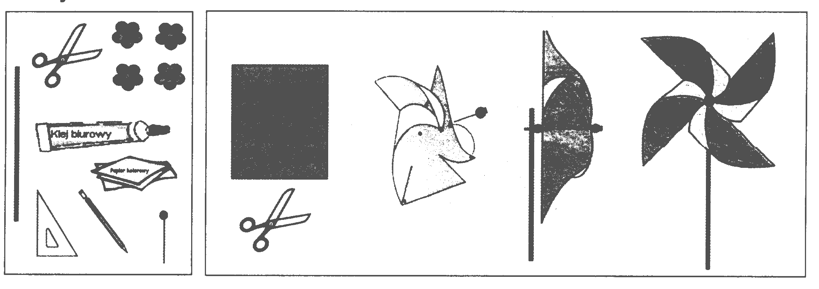  Przyjrzyj się rysunkom i napisz w 4 – 5 punktach instrukcję wyjaśniającą, jakie kolejne czynności należy wykonać, aby zrobić taki wiatraczek | Zadanie 23.  Wiatr  Sprawdzian 2003 (II)
2.2 | formułuje wypowiedź ze świadomością celu
 | poleca i prosi |  | Wyobraź sobie, że masz uniwersalnego robota. Wydaj mu trzy polecenia, które ma wykonać podczas Twojej nieobecności w domu. | Zadanie 22. Co potrafią roboty? Sprawdzian próbny  2002
 | poleca i prosi |  | Kupując w kasie bilet na przejazd koleją na Gubałówkę, powinno użyć się zwrotu:  - „Poproszę bilet na Gubałówkę”.  - „Podaj mi bilet na Gubałówkę”.  - „Kupuję bilet na Gubałówkę”.  - „Chcę bilet na Gubałówkę”. | Zadnie 14.  W górach  Sprawdzian próbny 2003
 | zachęca i zniechęca |  | Napisz tekst pt.: „Warto jeść jabłka”. Zachęcając do zjedzenia tych owoców, uwzględnij ich smak i wartości odżywcze | Zadanie 21. Jabłko  Sprawdzian 2002 (II)
 | zachęca i zniechęca |  | Wybierasz się na wycieczkę rowerową na Gubałówkę. Zaproponuj swojej koleżance lub swojemu koledze udział we wspólnej wyprawie. Podaj powód, dla którego warto wziąć w niej udział. Zapisz swoją wypowiedź. | Zadanie 24. W górach  Sprawdzian próbny 2003
 | przestrzega norm ortograficznych – zna zasadę pisowni wielką literą |  | Gubałówka, Butorowy Wierch piszemy wielką literą, ponieważ są to:  A. nazwy własne geograficzne. B. wyjątki ortograficzne.  C. nazwy regionalne. D. nazwy obce. | Zadnie 13.  W górach  Sprawdzian próbny 2003
2.5 | dba o układ graficzny, czytelność  i estetykę zapisu |  | W wypowiedzi ucznia, gdy redaguje on tekst użytkowy (zaproszenie, ogłoszenie, zawiadomienie) badana jest umiejętność dostosowania zapisu do formy wypowiedzi. W takich formach wypowiedzi jak list, opowiadanie, opis, kartka badana jest umiejętność wyróżniania tekstu zgodnie z jego strukturą, czytelnego zapisywania tekstu.
ROZUMOWANIE
Umiejętności z tego obszaru standardu kształcone są, poza przedmiotami matematyczno – przyrodniczymi, przede wszystkim na lekcjach historii
i związane są z posługiwaniem się kategoriami czasu i przestrzeni, przedstawianiem przyczyn i skutków doniosłych wydarzeń w historii Polski, wyjaśnianiem na przykładach zmian cywilizacyjnych, jakie nastąpiły na przestrzeni dziejów czy dostrzeganiem najważniejszych osiągnięć, jakie składają się na polskie dziedzictwo kulturowe oraz na lekcjach plastyki czy muzyki, ,a związane z rozpoznawaniem charakterystycznych cech i własności zjawisk.
3.1 | posługuje się kategoriami czasu – określa czas trwania wieku |  | IV wiek przed naszą erą trwał od początku roku  A. 500 p.n.e. do końca roku 401 p.n.e.  B. 400 p.n.e. do końca roku 301 p.n.e.  C. 400 p.n.e. do końca roku 1 p.n.e.  D. 401 p.n.e. do końca roku 301 p.n.e. | Zadanie 4. Co potrafią roboty  Sprawdzian próbny 2002
3.1 | posługuje się kategoriami czasu – umieszcza datę w przedziale czasowym |  | Adam chciałby obejrzeć ruiny zamku, który został zbudowany pod koniec XIII wieku. W którym roku mógł powstać ten zamek?  - W 1198 r. B. W 1282 r. C. W 1248 r. D. 1325 r. | Zadanie 12.  Wspólne planowanie  Informator 2003 - 2005
3.1 | posługuje się kategoriami czasu – porządkuje wydarzenia w kolejności chronologicznej |  | Wpisz do tabeli w kolejności chronologicznej podane niżej informacje dotyczące historii stolic Polski.  1596 r. Zygmunt III Waza  X wiek Mieszko I  XI wiek Kraków | Zadanie 3b Pierwszy dzień wakacji  Informator 2002
   | stolica | czas | panujący władca
  1. | Gniezno
  2. |  |  | Kazimierz Odnowiciel
  3. | Warszawa
3.3 | wyjaśnia na prostych przykładach zmiany cywilizacyjne, jakie nastąpiły na przestrzeni dziejów – tu: spowodowane rozwojem określonej dziedziny komunikacji |  | Napisz, jakie korzystne zmiany w życiu człowieka dokonały się dzięki rozwojowi żeglugi. Uwzględnij trzy różne przykłady zmian. | Zadanie 25.  W wodzie Sprawdzian 2005
3.4 | wyjaśniając swoje stanowisko, używa odpowiednich argumentów |  | Wybierasz się na wycieczkę rowerowa na Gubałówkę. Zaproponuj swojej koleżance lub swojemu koledze udział we wspólnej wyprawie. Podaj powód, dla którego warto wziąć w niej udział. Zapisz swoja wypowiedź. | Zadanie 24  W górach  Sprawdzian próbny 2003
3.6 | rozpoznaje charakterystyczne cechy i własności zjawisk – rozpoznaje grupę barw zimnych |  | Zaznacz grupę barw zimnych.  A. czerwona, żółta, zielona B. niebieska, zielona, fioletowa  C. niebieska, żółta, pomarańczowa D. pomarańczowa, fioletowa, brązowa | Zadanie 19.  Zima  Sprawdzian próbny  2004
KORZYSTANIE Z INFORMACJI
Ten standard, najwęższy jeśli chodzi o zakres badanych umiejętności, również ważny jest dla nauczycieli humanistów, bowiem umiejętności określone
w tym standardzie kształcone są szczególnie na języku polskim, historii (korzystanie z rożnych słowników i wydań encyklopedycznych). Pojawiają się także na innych zajęciach z bloku przedmiotów humanistycznych.
4.1 | wskazuje źródła informacji, posługuje się nimi | Warszawa nie zawsze byłą stolicą Polski.  Zaznacz dwa źródła, w których Ola znajdzie wiadomości dotyczące historii polskich stolic:  A. Encyklopedia szkolna – Historia B. Słownik wyrazów obcych  C. Encyklopedia zdrowia D. Miasta polskie w Tysiącleciu  E. Rocznik statystyczny |  | Zadanie 3b Pierwszy dzień wakacji Informator 2000
4.1 | posługuje się źródłem informacji – posługuje się przypisem | Tekst VIII  Celem zamieszczonego pod wierszem przypisu jest  - wskazanie źródeł informacji wskazanych w tekście.  - skomentowanie opisanych w utworze wydarzeń.  - objaśnienie znaczenia użytego w wierszu wyrazu.  - zwrócenie uwagi na poprawność zapisu wyrazu. |  | Zadanie 16.  Chleb  Sprawdzian 2004
4.1 | posługuje się źródłem informacji – porządkuje wyrazy w kolejności alfabetycznej | W którym szeregu wyrazy zapisano w porządku alfabetycznym?  - jabłecznik, jabłko, jabłkowy, jabłuszko  - jabłko, jabłuszko, jabłecznik, jabłkowy  - jabłkowy, jabłuszko, jabłecznik, jabłko  - jabłuszko, jabłkowy, jabłko, jabłecznik |  | Zadanie 13. Jabłko Sprawdzian 2002 (II)
4.2 | analizuje oferty mediów skierowane do dzieci, wybiera spośród tych ofert, kierując się wskazanymi kryteriami. | Która z przedstawionych ofert jest najbardziej atrakcyjna ze względu na podane  w tabeli kryterium wyboru? W każde wolne miejsce tabeli wpisz odpowiednią nazwę miejscowości. |  | Zadanie 21.  W górach  Sprawdzian próbny 2003
  Kryterium wyboru | Miejscowość
  Zapewnienie opieki medycznej
  Opieka przewodnika tatrzańskiego
  Najbardziej komfortowe warunki zakwaterowania
  Najniższe koszty pobytu i wyżywienia

WYKORZYSTYWANIE WIEDZY W PRAKTYCE
Umiejętności z tego standardu kształcone są przede wszystkim na zajęciach o charakterze przyrodniczo – matematycznym. Niemniej jednak w arkuszach sprawdzianu pojawiają się zadania o charakterze humanistycznym, które badają umiejętności z tego obszaru standardu.
5.1 | posługuje się terminami wspólnymi dla trzech dziedzin sztuki | W którym szeregu wszystkie wyrazy odnoszą się do trzech dziedzin sztuki: literatury, muzyki i plastyki?  A. przenośnia, narrator, rym, podmiot mówiący  B. perspektywa, kreska, bryła, światłocień  C. kompozycja, nastrój, dzieło, odbiorca  D. solista, kompozytor, instrument, nuty | Zadanie 20.  Zima  Sprawdzian próbny  2004

III. Ranking umiejętności sprawdzanych na poszczególnych sprawdzianach

Teksty, do których odnoszą się poszczególne zadania wykorzystane w rankingu
Nr tekstu | Żródło | Tekst
Tekst I | Pory roku  Sprawdzian 2002 | Starożytni Grecy wierzyli, że pory roku zmieniają się za sprawą bogini urodzaju Demeter.  Pewnego razu władca podziemnego Tartaru Hades porwał Korę - córkę Demeter. Zrozpaczona bogini rzuciła klątwę  na ziemię, by ta nie rodziła więcej plonów, nie złociła się urodzajem. Zeus zgodził się więc, by Kora dwie trzecie roku spędzała u swej matki, zaś jedną trzecią roku u Hadesa, jako Persefona - pani podziemnego królestwa. Uszczęśliwiona Demeter zdjęła klątwę z ziemi. Od tego czasu co roku na wiosnę Demeter stroi ziemię w radosne szaty na powitanie swej córki, a późną jesienią, gdy się rozstają, płacze deszczem nad swym matczynym losem.
Tekst II | Pory roku  Sprawdzian 2002 | K.I. Gałczyński Kronika olsztyńska (fragmenty)  (1) Gdy trzcina zaczyna płowieć,  a żołądź większy w dąbrowie,  znak, że lata złote nogi  już się szykują do drogi.  (2) Lato, jakże cię ubłagać?  prośbą jaką? łkaniem jakim?  Tak ci pilno pójść i zabrać  w walizce zieleń i ptaki?  (3) Ptaków tyle. Zieleni tyle.  Lato, zaczekaj chwilę.

Tekst III | Przed telewizorem  Sprawdzian 2003 | Stanisław Grochowiak Telewizor  (1) Z telewizorem trzeba rozważnie;  Wybierać to, co naprawdę uczy.  Albo to, co śmieszy.  Masz w sobie bowiem własny ekran: wyobraźnię,  I ją to właśnie uczyń  Czarodziejką zwykłych rzeczy.  (2) Dzbanek na stole, co światłami pryska,  Autobus w deszczu, lśniący niby okoń,  Smuga, którą zwełnia w niebie odrzutowiec...  To są również filmy, dziwne widowiska,  Naciesz nimi oko,  Innym to powiedz.  (3) Jedni cię obśmieją: „Sam widziałem... eee tam”.  Inni się zadziwią: „On chyba poeta”.  A tyś po prostu fajny jest chłopaczek,  Co lubi trochę mądrzej  Niż inni popatrzeć.
Tekst IV | Chleb  Sprawdzian 2004 | Dzieje chleba, stanowiącego podstawę naszego codziennego pożywienia, sięgają czasów prehistorycznych. Już ludzie epoki kamiennej piekli na rozgrzanych kamieniach płaskie placki z rozdrobnionych ziaren wymieszanych z wodą.  Starożytni z wypiekania chleba uczynili sztukę. Egipcjanie odkryli drożdże i wynaleźli piec chlebowy. Grecy wypiekali ponad 70 gatunków pieczywa. W Rzymie, gdzie w I w. p.n.e. istniało 300 piekarń, wynaleziono młyn wodny i udoskonalono piece chlebowe.  W średniowiecznej Polsce uprawiano różne zboża: żyto, proso, owies, jęczmień, pszenicę. Ziemię pod uprawę orano radłami lub pługami. Dojrzałe zboża ścinano sierpami. Do rozcierania ziaren na mąkę służyły żarna. Od XII wieku w różnych częściach Polski stopniowo upowszechniały się młyny i zaczęło się rozwijać piekarskie rzemiosło. Najstarszy w Polsce cech piekarzy założono w Krakowie w 1260 roku na mocy przywileju księcia Bolesława Wstydliwego.  Na podstawie: Ewa Sabelanka, W encyklopediach nie znajdziecie, Poznań 1981
Tekst V | Chleb  Sprawdzian 2004 | Chleb otaczano w Polsce od niepamiętnych czasów niemal religijną czcią i wielkim szacunkiem. Gdy przypadkiem upadł na ziemię, podnoszono go i przepraszając – całowano. Kromkę chleba dawano przy rozstaniu jako znak błogosławieństwa na drogę i zapowiedź szczęśliwego powrotu. Chlebem i solą witało się i wita po dzień dzisiejszy dostojnych i miłych gości oraz nowożeńców na progu ich mieszkania. Chlebem częstuje się ubogich, skrzywdzonych, żebrzących. Trafił też chleb do wielu przysłów i porzekadeł, np. Chleb najmocniej wiąże, Gdzie chleb i woda, tam nie ma głoda.  Na podstawie: Maria Lemnis, Henryk Vitry, W staropolskiej kuchni, Warszawa 1980.
Tekst VI | Chleb  Sprawdzian 2004 | Anna Kamieńska Kamienny chleb  (1) Na oknie bochen chleba leżał napoczęty,  Na liściu kapuścianym, pulchny i pęknięty.  (2) Szedł drogą głodny. Staje. Prosi gospodyni:  „Dajcie mi kromkę, kromka ubytku nie czyni.  (3) Jestem głodny, od wczoraj bez chleba i wody”.  „A cóż to, czy chleb piekę dla czyjej wygody?  (4) Nie dam wam, ani myślę dla was wstawać z ławy! –  Fuknęła gospodyni. – Poszedł, jaki żwawy!”  (5) Za chwilę sama sobie chleb ukroić wstaje,  Ale nóż w chleb nie wchodzi, krajać się nie daje.  (6) Na oknie zamiast chleba zwykły kamień leży,  Choć jeszcze wczoraj ciasto rozczyniała w dzieży*.  *dzieża – duże drewniane naczynie do przygotowywania ciasta na chleb
Tekst VII | Chleb  Sprawdzian 2004 | W lokalnej gazecie z 31 marca 2004 roku ukazał się następujący artykuł:  Niezwykłe świętowanie  Już za kilka dni mieszkańcy Żytniewa i okolic będą mogli podziwiać i smakować około 100 gatunków różnego rodzaju chlebowych wypieków. W sobotę 5 kwietnia na żytniewskim stadionie spotkają się mistrzowie piekarskiego zawodu z całego województwa, by zaprezentować swoje wyroby na corocznej wystawie pod nazwą „Chleb nasz powszedni”. Niezwykłą imprezę uatrakcyjnią liczne konkursy i występy zespołów muzycznych.
Tekst VIII | W wodzie  Sprawdzian 2005 | Według starożytnych Greków świat fizyczny składał się z żywiołów, czyli wody, powietrza, ognia i ziemi. Uważali oni, że wszystko, co jest stałe, jest ziemią, wszystko, co lekkie i nie opada na ziemię, jest powietrzem, wszystko, co płynne, jest wodą, wszystko zaś, co gorące i lżejsze od powietrza, jest ogniem.  Na podstawie książki: A. Aduszkiewicz, P. Marciszak, R. Piłat, Edukacja filozoficzna
Tekst IX | W wodzie  Sprawdzian 2005 | Od bardzo dawna człowiek marzył, by pływać jak ryba i żeglować po morzach.  Znana jest opowieść o niezwykłej morskiej tułaczce króla Itaki Odyseusza wracającego spod Troi do ojczyzny. Przeżył on sztormy, katastrofy okrętów, zmagania wojenne i niewolę. Nie pomógł mu nawet dar boga wiatrów Eola. Przyczyną nieszczęść Odyseusza był gniew boga morza Posejdona. To jego zemsta sprawiła, że dopiero po wielu latach, dzięki pomocy króla Feaków – Alkinoosa, strudzony żeglarz dotarł do domu, gdzie czekała na niego wierna żona Penelopa i syn Telemach.  Niezwykłe przygody bohatera spod Troi barwnie opisał Homer w Odysei.  Na podstawie książki: V. Zamarowsky, Bogowie i herosi mitologii greckiej i rzymskiej
Tekst X | W wodzie  Sprawdzian 2005 | Nagle z wody wynurzyła się przecudna postać. Była to dziewica nadziemskiej urody; do pasa panna nad podziw urodziwa, od pasa ryba srebrzystą łuską błyszcząca. W świetle księżyca widać ją było doskonale. Miała kruczoczarne włosy, pierścieniami spływające na białą, jak z marmuru wyrzeźbioną szyję; szafirowe oczy patrzyły dziwnie przejmująco i smutno, a ozdobiona lekkim rumieńcem twarzyczka tchnęła czarodziejskim urokiem.  Na podstawie książki: A. Oppman, Legendy warszawskie
Tekst XI | W wodzie  Sprawdzian 2005 | pływak – m III, D. pływaka, lm D. pływaków 1. B. pływaka, lm M. pływacy, DB. pływaków «zawodnik uprawiający pływanie»: W zawodach brali udział najlepsi pływacy. 2. B. pływak, lm MB. pływaki «przedmiot utrzymujący się na powierzchni płynu»: Pływak u wędki. Pływak w spłuczce. 3. B. pływaka, lm MB. pływaki «gatunek chrząszcza».  skróty m – rodzaj męsk;i III – deklinacja; lm – liczba mnoga; M., D., B. – mianownik, dopełniacz, biernik

Ranking umiejętności

Rok | Zadanie | Badana umiejętność  Uczeń: | Nr standardu | Łatwość
2003 | Tekst III  Zadanie 13. W której zwrotce występują sformułowania z języka potocznego?  A. W pierwszej. B. W drugiej. C. W trzeciej. D. W żadnej. | odróżnia język potoczny od języka poetyckiego. | 1.1 | 0,44
2005 | Zadanie 25. Napisz, jakie korzystne zmiany w życiu człowieka dokonały się dzięki rozwojowi żeglugi. Uwzględnij trzy różne przykłady zmian.  Twoja wypowiedź powinna zająć co najmniej połowę wyznaczonego miejsca. | pisze tekst poprawny pod względem językowym. | 2.3 | 0,46
2002 | Tekst I  Zadanie 6. Jaka pora roku od początku do końca przemija na ziemi, gdy Persefona przebywa w Tartarze?  A. Lato. B. Jesień. C. Zima. D. Wiosna. | rozumie tekst mitu. | 1.1 | 0,49
2003 | Zadanie 24. Napisz list do Asi. Przekonaj ją, że nie warto i nie powinno się godzinami przesiadywać przed telewizorem. | przestrzega norm językowych. | 2.3 | 0,50
2005 | Zadanie 23. Napisz ogłoszenie o organizowanych zawodach pływackich. Zachęć uczniów  do uczestnictwa w tych zawodach. | pisze tekst poprawny pod względem językowym. | 2.3 | 0,50
2004 | Tekst VI  Zadanie 21. Opowiedz swoimi słowami historię przedstawioną w wierszu Kamienny chleb. Użyj wyrazów określających i oceniających zachowanie postaci. | dobiera środki językowe służące do określenia charakterów postaci i oceny ich zachowania. | 2.3 | 0,51
2002 | Zadanie 25. Jest lato. Chcesz wysłać kartkę pocztową do bliskiej Ci osoby, by przekazać, gdzie i jak spędzasz wakacje.  Napisz tę kartkę i poprawnie ją zaadresuj.  Uwaga: Imiona, nazwisko i adres mogą być zmyślone. | przestrzega norm interpunkcyjnych. | 2.3 | 0,53
2004 | Tekst VII  Zadanie 22. Napisz krótkie ogłoszenie o wystawie zapowiedzianej w artykule. | umieszcza w ogłoszeniu niezbędne informacje. | 2.1 | 0,53
2004 | Tekst VI  Zadanie 21. Opowiedz swoimi słowami historię przedstawioną w wierszu Kamienny chleb. Użyj wyrazów określających i oceniających zachowanie postaci. | pisze poprawnie pod względem językowym. | 2.3 | 0,55
2002 | Zadanie 25. Jest lato. Chcesz wysłać kartkę pocztową do bliskiej Ci osoby, by przekazać, gdzie i jak spędzasz wakacje.  Napisz tę kartkę i poprawnie ją zaadresuj.  Uwaga: Imiona, nazwisko i adres mogą być zmyślone. | przestrzega norm językowych. | 2.3 | 0,56
2004 | Tekst IV  Zadanie 4. Pierwszy polski cech piekarzy powstał w  A. pierwszej połowie XII wieku. B. drugiej połowie XII wieku.  C. pierwszej połowie XIII wieku. D. drugiej połowie XIII wieku. | określa wiek i jego połowę. | 3.1. | 0,56
2004 | Zadanie 15. W którym przysłowiu występuje uosobienie?  A. Nic po chlebie, kiedy brak zębów. B. Chleb pracą nabyty jest smaczny i syty.  C. Głodnemu chleb na myśli. D. Chleb płacze, gdy go darmo jeść. | rozpoznaje przenośnię (uosobienie). | 1.2 | 0,56
2003 | Zadanie 24. Napisz list do Asi. Przekonaj ją, że nie warto i nie powinno się godzinami przesiadywać przed telewizorem. | przestrzega norm interpunkcyjnych. | 2.3 | 0,57
2003 | Zadanie 25. Co i dlaczego najczęściej robisz, gdy w wolnym czasie nie oglądasz telewizji. | formułuje wypowiedź ze świadomością celu: odpowiada na zadane pytanie. | 2.2 | 0,57
2004 | Tekst VI  Zadanie 21. Opowiedz swoimi słowami historię przedstawioną w wierszu Kamienny chleb. Użyj wyrazów określających i oceniających zachowanie postaci. | pisze poprawnie pod względem interpunkcyjnym. | 2.3 | 0,57
2005 | Tekst X  Zadanie 6. Opisując syrenę, autor tekstu użył najwięcej  A. epitetów. B. przenośni. C. porównań. D. wyrazów dźwiękonaśladowczych. | w tekście literackim rozpoznaje epitety. | 1.2 | 0,58
2003 | Zadanie 24. Napisz list do Asi. Przekonaj ją, że nie warto i nie powinno się godzinami przesiadywać przed telewizorem. | przestrzega norm ortograficznych | 2.3 | 0,60
2005 | Zadanie 23. Napisz ogłoszenie o organizowanych zawodach pływackich. Zachęć uczniów do uczestnictwa w tych zawodach. | pisze tekst poprawny pod względem interpunkcyjnym. | 2.3 | 0,60
2005 | Tekst XI  Zadanie 26. Spośród podanych poniżej informacji wybierz i podkreśl trzy, które uzyskasz, czytając artykuł hasłowy wyrazu pływak.  - Objaśnienie różnych znaczeń wyrazu.  - Wyjaśnienie pochodzenia wyrazu.  - Informacje o odmianie wyrazu.  - Przykłady użycia wyrazu. | określa rodzaj informacji zawartej w podanym artykule hasłowym. | 4.1 | 0,60
2003 | Zadanie 25. Co i dlaczego najczęściej robisz, gdy w wolnym czasie nie oglądasz telewizji. | zachowuje poprawność językową. | 2.3 | 0,61
2004 | Tekst VI  Zadanie 21. Opowiedz swoimi słowami historię przedstawioną w wierszu Kamienny chleb. Użyj wyrazów określających i oceniających zachowanie postaci. | pisze poprawnie pod względem ortograficznym (dłuższy tekst). | 2.3 | 0,62
2005 | Zadanie 23. Napisz ogłoszenie o organizowanych zawodach pływackich. Zachęć uczniów do uczestnictwa w tych zawodach. | pisze tekst poprawny pod względem ortograficznym. | 2.3 | 0,63
2005 | Zadanie 25. Napisz, jakie korzystne zmiany w życiu człowieka dokonały się dzięki rozwojowi żeglugi. Uwzględnij trzy różne przykłady zmian.  Twoja wypowiedź powinna zająć co najmniej połowę wyznaczonego miejsca. | pisze tekst poprawny pod względem ortograficznym. | 2.3 | 0,65
2002 | Tekst II  Zadanie 10. Co w wierszu jest znakiem odchodzącego lata?  A. dużo zieleni, ptaki i słońce B. powrót z wakacyjnej wyprawy  C. kolor trzciny i wielkość żołędzi D. pytania i błagalne prośby | rozumie tekst utworu poetyckiego. | 1.1 | 0,67
2004 | Tekst VII  Zadanie 22. Napisz krótkie ogłoszenie informujące o wystawie zapowiedzianej w artykule. | pisze w sposób komunikatywny i zwięzły. | 2.1 | 0,67
2005 | Zadanie 25. Napisz, jakie korzystne zmiany w życiu człowieka dokonały się dzięki rozwojowi żeglugi. Uwzględnij trzy różne przykłady zmian.  Twoja wypowiedź powinna zająć co najmniej połowę wyznaczonego miejsca. | pisze tekst poprawny pod względem interpunkcyjnym. | 2.3 | 0,67
2003 | Tekst III  Zadanie 11. Z wiersza wynika, że „mądrzej popatrzeć” to znaczy  A. oglądać dużo programów telewizyjnych. B. wyruszyć w fantastyczną podróż.  C. napisać wiersz o zwykłych rzeczach. D. samemu dostrzec niezwykłość świata. | rozumie główną myśl wiersza. | 1.1 | 0,68
2003 | Zadanie 15.Wskaż porównanie.  A. „wyobraźnię [...] uczyń czarodziejką” B. „autobus [...] lśniący niby okoń”  C. „a tyś [...] fajny jest chłopaczek” D. „masz w sobie [...] własny ekran” | wskazuje porównanie. | 1.2 | 0,69
2002 | Tekst I  Zadanie 5. Według Greków wiosna nadchodziła wraz z powrotem na ziemię  A. Demeter. B. Hadesa. C. Zeusa. D. Kory. | rozumie tekst mitu. | 1.1 | 0,73
2004 | Tekst VI  Zadanie 17. W której zwrotce wiersza rzeczywistość przemienia się w baśń?  A.2 B.3 C.4 D. 5 | dostrzega w tekście elementy  realistyczne i baśniowe. | 1.1 | 0,73
2004 | Tekst VI  Zadanie 21. Opowiedz swoimi słowami historię przedstawioną w wierszu Kamienny chleb. Użyj wyrazów określających i oceniających zachowanie postaci. | opowiada historię przedstawioną w wierszu, charakteryzuje bohaterów lub ocenia ich postawę (postępowanie) | 2.1 | 0,73
2004 | Tekst VI  Zadanie 16. Celem zamieszczonego pod wierszem przypisu jest  A. wskazanie źródeł informacji zawartych w tekście.  B. skomentowanie opisanych w utworze wydarzeń.  C. objaśnienie znaczenia użytego w wierszu wyrazu.  D. zwrócenie uwagi na poprawność zapisu wyrazu. | posługuje się przypisem. | 4.1 | 0,74
2004 | Zadanie 23. Wśród podanych w ramce nazw roślin uprawnych odszukaj nazwy pięciu zbóż. Następnie podkreśl je i wypisz w takiej kolejności, w jakiej wystąpiłyby w słowniku lub encyklopedii.  groch, proso, ziemniaki, żyto, jęczmień, rzepak, owies, buraki, pszenica | porządkuje wyrazy  w kolejności alfabetycznej. | 4.1 | 0,74
2002 | Zadanie 22. W przeszłości zdarzały się tak ostre zimy, że prawie cały Bałtyk pokrywał się lodem. Miało to miejsce między innymi w latach 1322 i 1398.  W którym to było wieku?  Odpowiedź: ................................................... | umieszcza lata  w odpowiednim przedziale czasowym - określa wiek | 3.1 | 0,75
2004 | Tekst V  Zadanie 14. Tekst mówi o  A. smaku i gatunkach chleba. B. tradycjach i zwyczajach.  C. znaczeniu przysłów. D. wierzeniach religijnych. | określa tematykę tekstu popularnonaukowego. | 1.1 | 0,75
2005 | Zadanie 5. Tytuł utworu Homera Odyseja wiąże się z imieniem władcy  A. morza. B. Feaków. C. wiatrów. D. Itaki. | na podstawie treści wskazuje pochodzenie tytułu utworu. | 1.1 | 0,75
2003 | Tekst III  Zadanie 12. Wiersz mówi, że to, co się zauważy, „mądrzej patrząc”, warto  A. zapisać w pamiętniku. B. zapomnieć. C. wspominać. D. przekazać komuś. | odczytuje pouczenie  z wiersza. | 1.1 | 0,76
2005 | Zadanie 23. Napisz ogłoszenie o organizowanych zawodach pływackich. Zachęć uczniów do uczestnictwa w tych zawodach. | podaje w ogłoszeniu niezbędne informacje. | 2.1 | 0,76
2002 | Zadanie 11. Jak powiedzieć: latem, w lecie czy w lato?  By upewnić się, które formy wyrazu lato są prawidłowe, sięgniesz do słownika:  A. ortograficznego. B. wyrazów bliskoznacznych.  C. wyrazów obcych. D. poprawnej polszczyzny. | wskazuje słownik zgodnie z jego przeznaczeniem. | 4.1 | 0,76
2002 | Zadanie 25. Jest lato. Chcesz wysłać kartkę pocztową do bliskiej Ci osoby, by przekazać, gdzie i jak spędzasz wakacje.  Napisz tę kartkę i poprawnie ją zaadresuj.  Uwaga: Imiona, nazwisko i adres mogą być zmyślone. | zachowuje formę kartki pocztowej (zwrot do adresata, podpis nadawcy). | 2.1 | 0,76
2004 | Tekst VI  Zadanie 21. Opowiedz swoimi słowami historię przedstawioną w wierszu Kamienny chleb. Użyj wyrazów określających i oceniających zachowanie postaci. | zachowuje przyczynowo – skutkową zależność między zdarzeniami  i spójność wypowiedzi. | 2.1 | 0,76
2005 | Zadanie 25. Napisz, jakie korzystne zmiany w życiu człowieka dokonały się dzięki rozwojowi żeglugi. Uwzględnij trzy różne przykłady zmian.  Twoja wypowiedź powinna zająć co najmniej połowę wyznaczonego miejsca. | buduje wypowiedź logicznie uporządkowaną. | 2.3 | 0,76
2005 | Zadanie 25. Napisz, jakie korzystne zmiany w życiu człowieka dokonały się dzięki rozwojowi żeglugi. Uwzględnij trzy różne przykłady zmian.  Twoja wypowiedź powinna zająć co najmniej połowę wyznaczonego miejsca. | wyjaśnia zmiany cywilizacyjne spowodowane rozwojem określonej dziedziny komunikacji. | 3.3 | 0,77
2004 | Tekst VII  Zadanie 22. Napisz krótkie ogłoszenie informujące o wystawie zapowiedzianej w artykule. | pisze poprawnie pod względem ortograficznym. | 2.3 | 0,78
2002 | Zadanie 25. Jest lato. Chcesz wysłać kartkę pocztową do bliskiej Ci osoby, by przekazać, gdzie i jak spędzasz wakacje.  Napisz tę kartkę i poprawnie ją zaadresuj.  Uwaga: Imiona, nazwisko i adres mogą być zmyślone. | poprawnie adresuje kartkę pocztową. | 2.1 | 0,79
2005 | Zadanie 3. Zwrot pływa jak ryba oznacza, że ktoś  A. utrzymuje się na wodzie. B. pływa bardzo dobrze.  C. żegluje po morzu. D. ślizga się po falach. | odczytuje znaczenie podanego związku frazeologicznego. | 1.1 | 0,79
2003 | Zadanie 24. Napisz list do Asi. Przekonaj ją, że nie warto i nie powinno się godzinami przesiadywać przed telewizorem. | używa argumentów. | 3.4 | 0,80
2003 | Tekst III  Zadanie 9. Wiersz jest skierowany do  A. telewizora. B. wyobraźni. C. twórcy filmowego. D. młodego widza. | określa odbiorcę wiersza. | 1.2 | 0,82
2004 | Tekst VI  Zadanie 18. Chleb w wierszu zamienił się w kamień, ponieważ  A. leżał na oknie i sczerstwiał. B. gospodyni odmówiła go głodnemu.  C. gospodyni źle rozczyniła ciasto. D. został za wcześnie napoczęty. | rozumie treść wiersza. | 1.1 | 0,82
2003 | Tekst III  Zadanie 10. Z wiersza wynika, że „czarodziejką zwykłych rzeczy” może być  A. dziwne widowisko. B. film przyrodniczy. C. nasza wyobraźnia. D. ekran telewizyjny. | rozumie sens przenośni. | 1.1 | 0,83
2003 | Zadanie 6. Dzieci sporządzały w szkole słowniczek wyrazów związanych z telewizją.  W którym szeregu uporządkowano je w kolejności alfabetycznej? | porządkuje wyrazy  w kolejności alfabetycznej. | 4.1 | 0,85
2002 | Zadanie 25. Jest lato. Chcesz wysłać kartkę pocztową do bliskiej Ci osoby, by przekazać, gdzie i jak spędzasz wakacje.Napisz tę kartkę i poprawnie ją zaadresuj.  Uwaga: Imiona, nazwisko i adres mogą być zmyślone. | przestrzega norm ortograficznych. | 2.3 | 0,85
2004 | Tekst VI  Zadanie 21. Opowiedz swoimi słowami historię przedstawioną w wierszu Kamienny chleb. Użyj wyrazów określających i oceniających zachowanie postaci. | odtwarza treść wiersza swoimi słowami. | 2.1 | 0,86
2002 | Zadanie 25. Jest lato. Chcesz wysłać kartkę pocztową do bliskiej Ci osoby, by przekazać, gdzie i jak spędzasz wakacje. Napisz tę kartkę i poprawnie ją zaadresuj.  Uwaga: Imiona, nazwisko i adres mogą być zmyślone. | redaguje treść kartki zgodnie z poleceniem. | 2.1 | 0,87
2003 | Zadanie 16. Z którego programu telewizyjnego dowiesz się najwięcej o rzeczywistym świecie?  A. „Pokemon” – serial animowany. B. „Wielka pogoń za balonem” – film fabularny.  C. „Mój szkolny kolega z Afryki” – reportaż. D. „Od przedszkola do Opola” – program  muzyczny. | wybiera program telewizyjny, kierując się wskazanym kryterium. | 4.2 | 0,88
2002 | Tekst II  Zadanie 8. Osoba mówiąca w wierszu:  A. niecierpliwie oczekuje końca lata. B. chciałaby, żeby lato dłużej trwało.  C. szykuje się do wakacyjnej podróży. D. opisuje piękno początku lata. | rozumie tekst utworu poetyckiego. | 1.1 | 0,88
2005 | Zadanie 25. Napisz, jakie korzystne zmiany w życiu człowieka dokonały się dzięki rozwojowi żeglugi. Uwzględnij trzy różne przykłady zmian.  Twoja wypowiedź powinna zająć co najmniej połowę wyznaczonego miejsca. | redaguje wypowiedź na podany temat. | 2.1 | 0,88
2002 | Tekst II  Zadanie 9. W których zwrotkach osoba mówiąca w wierszu zwraca się wprost do lata?  A. 1,2 i 3 B. 2 i 3 C. 1 i 3 D. 1 i 2 | rozumie tekst utworu poetyckiego. | 1.1 | 0,89
2003 | Tekst III  Zadanie 14.Osoba mówiąca w wierszu  A. nalega i nakazuje. B. prosi. C. tłumaczy i zachęca. D. dziwi się. | rozpoznaje intencję osoby mówiącej  w wierszu. | 1.1 | 0,90
2003 | Zadanie 24. Napisz list do Asi. Przekonaj ją, że nie warto i nie powinno się godzinami przesiadywać przed telewizorem. | tworzy tekst spójny. | 2.3 | 0,90
2003 | Zadanie 24. Napisz list do Asi. Przekonaj ją, że nie warto i nie powinno się godzinami przesiadywać przed telewizorem. | rozumie zasady zdrowego trybu życia. | 5.8 | 0,91
2003 | Zadanie 24. Napisz list do Asi. Przekonaj ją, że nie warto i nie powinno się godzinami przesiadywać przed telewizorem. | celowo stosuje środki językowe. | 2.3 | 0,91
2004 | Tekst IV  Zadanie 3. Do rozcierania ziaren zbóż służyły  A. radła. B. sierpy. C. żarna. D. pługi. | odczytuje informację  z tekstu popularnonaukowego. | 1.1 | 0,91
2002 | Zadanie 4. Odkrycie, że Ziemia krąży wokół Słońca, zawdzięczamy:  A. Krzysztofowi Kolumbowi. B. Mikołajowi Kopernikowi.  C. Ferdynandowi Magellanowi. D. . Janowi Gutenbergowi. | przyporządkowuje ważne odkrycie jego twórcy. | 3.1 | 0,92
2005 | Tekst IX  Zadanie 4. W którym szeregu przedstawiono przebieg zdarzeń zgodny z tekstem?  A. Spotkanie z rodziną. Pomoc króla. Morska tułaczka.  B. Morska tułaczka. Spotkanie z rodziną. Pomoc króla.  C. Pomoc króla. Spotkanie z rodziną. Morska tułaczka.  D. Morska tułaczka. Pomoc króla. Spotkanie z rodziną. | ustala chronologię zdarzeń. | 1.1 | 0,92
2004 | Tekst VI  Zadanie 21. Opowiedz swoimi słowami historię przedstawioną w wierszu Kamienny chleb. Użyj wyrazów określających i oceniających zachowanie postaci. | nawiązuje do sytuacji przedstawionej  w wierszu. | 2.1 | 0,93
2003 | Zadanie 24. Napisz list do Asi. Przekonaj ją, że nie warto i nie powinno się godzinami przesiadywać przed telewizorem. | pisze starannie. | 2.5 | 0,94
2002 | Zadanie 25. Jest lato. Chcesz wysłać kartkę pocztową do bliskiej Ci osoby, by przekazać, gdzie i jak spędzasz wakacje.  Napisz tę kartkę i poprawnie ją zaadresuj.  Uwaga: Imiona, nazwisko i adres mogą być zmyślone. | celowo stosuje środki językowe. | 2.3 | 0,94
2004 | Tekst VI  Zadanie 19. Które określenia charakteryzują gospodynię – bohaterkę wiersza?  A. Uczynna, zmęczona, głodna. B. Pracowita, zapobiegliwa, uprzejma.  C. Zaradna, gościnna, żwawa. D. Skąpa, nieużyta, opryskliwa. | charakteryzuje postać występującą w wierszu. | 1.1 | 0,94
2004 | Tekst VI  Zadanie 20. Jakie pouczenie wypływa z wiersza Anny Kamieńskiej?  A. Trzeba się dzielić z potrzebującymi. B. Nie warto prosić o pomoc i wsparcie.  C. Powinno się przyjmować okazaną pomoc. D. Nie należy pokazywać obcym swego dobytku. | odczytuje pouczenie wypływające  z wiersza. | 1.1 | 0,94
2004 | Tekst IV  Zadanie 1. Historia chleba sięga czasów | odczytuje informację  z tekstu popularnonaukowego. | 1.1 | 0,95
  A. nowożytnych. | B. średniowiecza. | C. prehistorycznych. | D. starożytności.
2002 | Zadanie 7. Po którą książkę sięgniesz, chcąc dowiedzieć się o jeszcze innych wierzeniach starożytnych Greków?  A. „Mitologia”. B. „Baśnie i legendy”. C. „Astronomia”. D. „Klimaty Ziemi”. | wskazuje źródło informacji. | 4.1 | 0,96
2005 | Tekst VIII  Zadanie 1. Z ilu żywiołów, według starożytnych Greków, składał się świat fizyczny?  A. Z jednego. B. Z dwóch. C. Z trzech. D. Z czterech. | wyszukuje i przetwarza informacje. | 1.1 | 0,96
2005 | Zadanie 23. Napisz ogłoszenie o organizowanych zawodach pływackich. Zachęć uczniów  do uczestnictwa w tych zawodach. | wyraża w wypowiedzi zachętę. | 2.2 | 0,96
2003 | Zadanie 24. Napisz list do Asi. Przekonaj ją, że nie warto i nie powinno się godzinami przesiadywać przed telewizorem. | stosuje formę listu. | 2.1 | 0,97
2003 | Zadanie 24. Napisz list do Asi. Przekonaj ją, że nie warto i nie powinno się godzinami przesiadywać przed telewizorem. | pisze na temat. | 2.1 | 0,97

Wnioski:

- Na wszystkich sprawdzianach w zadaniach polonistycznych w dłuższej formie wypowiedzi uczniowie popełniali błędy „techniczne” - słabo opanowali umiejętności związane
z poprawnością językową, ortograficzną, interpunkcyjną. Łatwość tych umiejętności nie przekroczyła wartości 0,67. Poprawność orograficzna wypadła w miarę dobrze jedynie w:
- zadaniu 25. na sprawdzianie 2002 roku (ale uczeń redagował kartkę pocztową – a więc wypowiedź w miarę krótką, w związku z tym i możliwość popełnienia błędu jest mniejsza niż np. w dłuższej formie wypowiedzi typu list – jak to miało miejsce na sprawdzianie 2003, opowiadanie (sprawdzian 2004), swobodna wypowiedź na podany temat (sprawdzian 2005).
- zadaniu 22. na sprawdzianie 2004 (uczeń również redagował krótką wypowiedź, a schemat oceniania dopuszczał popełnienie jednego błędu ortograficznego w związku z tym i łatwość tej umiejętności jest wysoka).

Generalnie jednak „techniczna” strona pisemnych wypowiedzi uczniowskich wymaga doskonalenia.

- Uczniowie nie opanowali też w stopniu zadawalającym umiejętności wskazywania, nazywania
w tekście prozatorskim czy poetyckim środków artystycznego wyrazu czy wprowadzania
do swojej wypowiedzi środków językowych służących do określenia cech charakteru, postępowania postaci.
- W miarę dobrze uczniowie wyszukują i przetwarzają informację z teksów o rożnym charakterze czy są to teksty prozatorskie – literackie bądź poetyckie, czy użytkowe. W miarę dobrze jest więc opanowana umiejętność w zakresie standardu CZYTANIE. Jeżeli pojawiają się trudności, to najczęściej odnosi się to do odczytywania i przetwarzania informacji z tekstu poetyckiego.
- Spośród innych umiejętności o charakterze humanistycznym, które sprawiają uczniom problemy, to precyzyjne odpowiadanie na zadane pytanie czy określanie informacji zawartej w podanym artykule hasłowym.

Wnioski do pracy dydaktycznej:
- Podczas ćwiczeń redakcyjno – kompozycyjnych na lekcjach czy przy ocenie zadań domowych warto dokładnie opisywać rodzaj popełnianego przez ucznia błędu językowego, wskazywać poprawne rozwiązywania, ćwiczyć tworzenie wypowiedzi zwięzłych, precyzyjnych, w których uczeń unika „słownego potoku” i prawidłowo stosuje zasady poprawności ortograficznej
i interpunkcyjnej.
- Omawiając teksty literackie zarówno poetyckie, jak i prozatorskie, należy zwracać uwagę
na funkcję środków artystycznych w danym tekście Warto prowadzić ćwiczenia w tworzeniu tekstów poetyckich, w tworzeniu środków artystycznego wyrazu (zabawa słowem). Warto wprowadzać ucznia w świat poezji, uczyć go odczytywania sensów naddanych tekstów poetyckich, zachęcać do twórczości literackiej, wskazywać mu sposoby budowania wypowiedzi z wykorzystaniem środków stylistycznych.
- Należy także doskonalić wnikliwe czytanie przez uczniów tekstów oraz poleceń do zadań
i zwracać im szczególnie uwagę na ważność wszystkich informacji zapisanych w poleceniu i konieczność wykorzystywania ich przy rozwiązywaniu zadnia. Czytanie ze zrozumieniem
to nie tylko odczytywanie wprost informacji z tekstu, ale także umiejętność przetwarzania informacji. Na zajęciach, choćby podczas lekcji czytelniczych, powinno się tak tworzyć pytania do tekstu, aby poza sprawdzaniem rozumienia tekstu, stawiać ucznia w sytuacji problemowej – dziecko, by odpowiedzieć na pytanie musi całościowo spojrzeć na tekst, odczytać informacje w kontekście całego fragmentu, a nie tylko jednej linijki tekstu, do której bezpośrednio odnosi się pytanie.
IV. W kierunku sprawdzianu – umiejętności kształcone na poszczególnych lekcjach w ramach realizacji tematu „Organizujemy wigilię klasową”
Język polski |  | Historia |  | Język obcy
Treści | Kształcone umiejętności  (nr standardu)  Uczeń: | Treści | Kształcone umiejętności  (nr standardu)  Uczeń: | Treści | Kształcone umiejętności  (nr standardu)  Uczeń:
wyjaśnianie pojęć  z wykorzystywaniem słowników  i encyklopedii | - posługuje się źródłami informacji, dokonuje selekcji materiału (4.1) | ukazanie historycznego  i kulturowego kontekstu wydarzeń związanych  z narodzeniem Chrystusa | - czyta teksty popularnonaukowe (1.1)  - umieszczanie daty na osi czasu (2.4)  - oblicza upływu czasu między wydarzeniami (3.1)  - odczytuje dane z mapy historycznej, rozumie symbole występujące  w legendzie mapy (1.3; 1.4) | tradycje bożonarodzeniowe  w danym kraju | - czyta tekst podręcznikowy, dokonuje selekcji materiału (1.1)
sporządzene planu uroczystości | - redaguje notatkę w formie planu (2.1)  - buduje tekst poprawny kompozycyjnie, celowo stosując środki językowe, przestrzegając norm gramatycznych, interpunkcyjnych  i ortograficznych (2.3) | wyjaśnianie pojęć, które pojawiły się w tekście popularnonaukowym  z wykorzystywaniem słowników  i encyklopedii | - posługuje się źródłami informacji, dokonuje selekcji materiału (4.1) | redagowanie form wypowiedzi | - redaguje kartkę  z życzeniami bożonarodzeniowymi (2.1)  - redaguje opis przedmiotu (choinki) (2.1)
opracowanie scenariusza uroczystości | - czyta różne teksty kultury – opowiadania, utwory poetyckie, dokonuje selekcji materiału (1.1)  - posługuje się czynnie terminami związanymi z teatrem (scenografia, reżyser, aktor, kostiumy, rekwizyty, efekty specjalne, podkład muzyczny...) (1.2) |  |  | śpiewanie  i słuchanie kolęd | - rozpoznaje charakterystyczne cechy tekstu literackiego, tu pieśni – kolędy (1.2)
redagowanie form wypowiedzi | - redaguje ogłoszenie o organizowaniu wigilii klasowej (2.1); formułuje wypowiedź ze świadomością celu – zachęca do uczestnictwa w klasowej uroczystości (2.2)  - redaguje zaproszenie oficjalne dla dyrektora szkoły i prywatne dla swojego rodzica (2.1); formułuje wypowiedź ze świadomością celu – zachęca do uczestnictwa w klasowej uroczystości (2.2)  - redaguje kartkę z życzeniami bożonarodzeniowymi do bliskiej osoby (2.1)  - redaguje sprawozdanie  z uroczystości klasowej (2.1)  - redaguje opis przedmiotu (choinki) (2.1)  - redaguje przepis na wigilijna potrawę (2.1)  - buduje teksty poprawne kompozycyjnie, celowo stosując środki językowe, przestrzegając norm gramatycznych, interpunkcyjnych  i ortograficznych (2.3)  - dostosowuje zapis do formy wypowiedzi (2.5)  - dba o estetykę i czytelność zapisu (2.5)
pogadanka na temat tradycji bożonarodzeniowych | - opisuje zachowania, które składają się na polskie dziedzictwo kulturowe (3.3)

Religia |  | Muzyka |  | Plastyka |  | Biblioteka
Treści | Kształcone umiejętności  (nr standardu)  Uczeń: | Treści | Kształcone umiejętności  (nr standardu)  Uczeń: | Treści | Kształcone umiejętności  (nr standardu)  Uczeń: | Treści | Kształcone umiejętności  (nr standardu)  Uczeń:
interpretacja odpowiednich fragmentów Pisma Świętego | - odczytuje tekst historyczny, tu będący elementem dziedzictwa kulturowego – dostrzega znaczenie dosłowne  i odkrywa sensy przenośne czytanego tekstu (1.1) | -przygotowanie oprawy muzycznej na wigilię klasową  - śpiewanie, słuchanie kolęd | - rozpoznaje charakterystyczne cechy tekstu literackiego, tu pieśni – kolędy; dokonuje selekcji materiału (1.1; 1.2) | -przygotowanie scenografii, rekwizytów, kostiumów na klasową wigilię  - wykonywanie ozdób choinkowych | - czyta teksty użytkowe, tu instrukcje dotyczące wykonania elementów dekoracji, kostiumów  i rekwizytów (1.1) | korzystanie  z zasobów biblioteki – wyszukiwanie potrzebnych materiałów | - wskazuje źródła informacji – wybiera odpowiednią pozycje książkową, czasopismo (4.1)
pogadanka na temat tradycji bożonarodzeniowych | - opisuje zachowania, które składają się na polskie dziedzictwo kulturowe (3.3) |  |  | opracowanie ogłoszenia, zaproszeń pod względem graficznym, także  z wykorzystaniem techniki komputerowej | - dostosowuje zapis do form wypowiedzi (2.5)  - zna zasadę bezpiecznego korzystania z komputera (5.8)  - na podstawie instrukcji obsługi komputera, wie jak go uruchomić  i wykorzystać (5.7)

V. Analiza jakościowa sprawdzianu „W wodzie”
Zadanie 1
CZYTANIE | Według starożytnych Greków świat fizyczny składał się z żywiołów, czyli wody, powietrza, ognia  i ziemi. Uważali oni, że wszystko, co jest stałe, jest ziemią, wszystko, co lekkie i nie opada na ziemię, jest powietrzem, wszystko, co płynne, jest wodą, wszystko zaś, co gorące i lżejsze od powietrza, jest ogniem.  Z ilu żywiołów, według starożytnych Greków, składał się świat fizyczny?  A. z jednego. B. z dwóch. C. z trzech. D. z czterech.
CZYTANIE | Uczeń wyszukuje informacje w tekście popularnonaukowym i przetwarza je.
CZYTANIE | Zadanie bardzo łatwe.  Aby wybrać właściwą odpowiedź, należało odczytać informacje ze zdania: Według starożytnych Greków świat fizyczny składał się z żywiołów, czyli wody, powietrza, ognia i ziemi.  - 1% uczniów uznało, że świat według starożytnych Greków składał się z jednego żywiołu. Prawdopodobnie dla tej grupy uczniów jedynym żywiołem spośród wymienionych był ogień.  - Dla 1% uczniów świat składał się z dwóch żywiołów. Najprawdopodobniej uczniowie ci za żywioły uznali wodę i ogień.  - Według starożytnych Greków świat składał się z czterech żywiołów, a nie z trzech, jak odpowiedziało 2% uczniów. Przypuszczalnie ziemi uczniowie nie uznają za żywioł.  - 96% uczniów poprawnie odczytało informację z tekstu.
Zadanie 2
WYKORZYSTYWANIE WIEDZY  W PRAKTYCE | 96% zasobów wód na Ziemi to wody słone, 2% to wody słodkie uwięzione w lodowcach  i lądolodach. Ile procent zasobów wód na Ziemi stanowią pozostałe wody słodkie?  A. 2% B. 4% C. 96% D. 98%
WYKORZYSTYWANIE WIEDZY  W PRAKTYCE | Uczeń wykorzystuje w sytuacji praktycznej własności liczb, oblicza, ile procent całości stanowi wskazana część.
WYKORZYSTYWANIE WIEDZY  W PRAKTYCE | Zadanie łatwe.  Rozwiązując to zadanie, wystarczyło sprawdzić, która z zaproponowanych liczb po zsumowaniu z podanymi w tekście danymi daje 100%.  - 84% uczniów wybrało właściwą odpowiedź.  - Wybrana przez 8% uczniów odpowiedź nie uwzględniała ilości wód słodkich uwięzionych  w lodowcach i lądolodach wskazanych w treści zadania.  - 2% uczniów nie przeczytało ze zrozumieniem treści zadania, bowiem wskazało jako procent ilości wód słodkich podany w zadaniu procent ilości wód słonych.  - 7% uczniów wskazało liczbę 98%, czyli sumę ilości wód słonych na Ziemi i słodkich uwięzionych w lodowcach i lądolodach.
Tekst do zadań od 3. do 5.
Od bardzo dawna człowiek marzył, by pływać jak ryba i żeglować po morzach. Znana jest opowieść o niezwykłej morskiej tułaczce króla Itaki Odyseusza wracającego spod Troi do ojczyzny. Przeżył on sztormy, katastrofy okrętów, zmagania wojenne i niewolę. Nie pomógł mu nawet dar boga wiatrów Eola. Przyczyną nieszczęść Odyseusza był gniew boga morza Posejdona. To jego zemsta sprawiła, że dopiero po wielu latach, dzięki pomocy króla Feaków – Alkinoosa, strudzony żeglarz dotarł do domu, gdzie czekała na niego wierna żona Penelopa i syn Telemach.
Niezwykłe przygody bohatera spod Troi barwnie opisał Homer w Odysei.

Zadanie 3
CZYTANIE | Zwrot pływa jak ryba oznacza, że ktoś  - utrzymuje się na wodzie.  - pływa bardzo dobrze.  - żegluje po morzu.  - ślizga się po falach.
CZYTANIE | Uczeń odczytuje znaczenie podanego związku frazeologicznego.
CZYTANIE | Zadanie łatwe.  Zwrot pływa jak ryba pojawia się w pierwszym zdaniu tekstu, ale uczeń, by udzielić poprawnej odpowiedzi, musiał odczytać jego znaczenie przenośne.  - 2% uczniów stwierdziło, że podany zwrot oznacza utrzymuje się na wodzie.  - 79% uczniów poprawnie odczytało znaczenie zwrotu pływa jak ryba.  - 17% uczniów uznało, że pływa jak ryba oznacza żegluje po morzu. Być może wiąże się to  z niezrozumieniem wyrazu żegluga oraz tym, że oba zwroty pływa jak ryba i żegluje po morzu występują w tekście bezpośrednio obok siebie i uczniowie potraktowali je jako elementy synonimiczne.  - 1% uczniów uważało, że zwrot pływa jak ryba oznacza ślizga się po falach.
Zadanie 4
CZYTANIE | W którym szeregu przedstawiono przebieg zdarzeń zgodny z tekstem?  - Spotkanie z rodziną. Pomoc króla. Morska tułaczka.  - Morska tułaczka. Spotkanie z rodziną. Pomoc króla.  - Pomoc króla. Spotkanie z rodziną. Morska tułaczka.  - Morska tułaczka. Pomoc króla. Spotkanie z rodziną.
CZYTANIE | Uczeń ustala chronologię wydarzeń.
CZYTANIE | Zadanie bardzo łatwe.  Prawidłowy przebieg zdarzeń należało ustalić, odczytując choćby zdanie: To jego zemsta sprawiła, że dopiero po wielu latach, dzięki pomocy króla Feaków – Alkinoosa, strudzony żeglarz dotarł do domu, gdzie czekała na niego wierna żona Penelopa i syn Telemach.  - 2% uczniów Spotkanie z rodziną uznało za pierwsze zdarzenie spośród zaproponowanych. Jest ono zapisane w ostatnim zdaniu pierwszego akapitu i jako pierwsze pojawia się  w odpowiedzi A. Uczniowie nie przeanalizowali całego tekstu, nie przeczytali dokładnie wszystkich wydarzeń zapisanych w tym szeregu. Połączyli ostatnie wydarzenie z tekstu  z pierwszym wydarzeniem zapisanym w tym dystraktorze.  - 4% uczniów uznało, że Spotkanie z rodziną poprzedzało Pomoc króla. Niedokładne uszeregowanie wydarzeń wynika być może z tego, iż wydarzenie Pomoc króla pojawia jako zdanie wtrącone w zdaniu wielokrotnie złożonym. Uczniowie prawdopodobnie mają problem  z odczytaniem tak długiego zdania, wydarzenie to „umyka” ich uwadze, staje się mniej ważne niż pozostałe.  - Dla 2% uczniów Pomoc króla była pierwszym z zaproponowanych wydarzeń. Wyraz król pojawia się już w drugiej linijce tekstu i to, przy pobieżnym czytaniu i samego tekstu,  i zaproponowanych odpowiedzi, może powodować wskazanie błędnej odpowiedzi.  - 92% uczniów prawidłowo odczytało przebieg wydarzeń.

Zadanie 5
CZYTANIE | Tytuł utworu Homera Odyseja wiąże się z imieniem władcy  A. morza. B. Feaków. C. wiatrów. D. Itaki.
CZYTANIE | Uczeń na podstawie treści tekstu popularnonaukowego wskazuje pochodzenie tytułu utworu.
CZYTANIE | Zadanie łatwe.  Informacje potrzebne do poprawnego wykonania tego zadania uczeń mógł odczytać  z fragmentu tekstu: Znana jest opowieść o niezwykłej morskiej tułaczce króla Itaki Odyseusza wracającego spod Troi do ojczyzny [...]. Niezwykłe przygody bohatera spod Troi barwnie opisał Homer w Odysei.  - Tytuł utworu Homera Odyseja wiąże się z imieniem władcy Itaki Odyseusza, a nie  z imieniem władcy morza, jak odpowiedziało 16% uczniów. Tak duża atrakcyjność tego dystraktora spowodowana jest tym, że spośród zaproponowanych błędnych odpowiedzi ta najbardziej kojarzy się z motywem przewodnim sprawdzianu.  - 7% uczniów odpowiedziało, że tytuł utworu Homera wiąże się z imieniem władcy Feaków. Alkinoos jest królem, ale nie Itaki. Wybranie tej odpowiedzi związane jest zapewne  z niedokładnym czytaniem tekstu.  - 3% uczniów uznało, że tytuł utworu Homera Odyseja wiąże się z imieniem władcy wiatrów.  75% uczniów poprawnie odczytało informacje z tekstu.
Zadanie 6
CZYTANIE | Nagle z wody wynurzyła się przecudna postać. Była to dziewica nadziemskiej urody; do pasa panna nad podziw urodziwa, od pasa ryba srebrzysta łuską błyszcząca. W świetle księżyca widać ją było doskonale. Miała kruczoczarne włosy, pierścieniami spływające na białą, jak z marmuru wyrzeźbioną szyję; szafirowe oczy patrzyły dziwnie przejmująco i smutno, a ozdobiona lekkim rumieńcem twarzyczka tchnęła czarodziejskim urokiem.
CZYTANIE | Opisując syrenę, autor tekstu użył najwięcej  - epitetów.  - przenośni.  - porównań.  - wyrazów dźwiękonaśladowczych.
CZYTANIE | Uczeń w tekście literackim rozpoznaje epitety.
CZYTANIE | Zadanie umiarkowanie trudne.  Tekst jest opisem postaci, w którym, choćby z racji formy wypowiedzi, dominują epitety.  - 58% uczniów rozumie pojęcie epitet i potrafi wskazać go w tekście.  - Opisując syrenę, autor tekstu użył najwięcej epitetów, a nie przenośni, jak odpowiedziało 14% uczniów. Tekst legendy dzięki środkom artystycznym jest niezwykle plastyczny  i poetycki, daleki od języka potocznego, być może dlatego uczniowie doszukali się w nim przede wszystkim metafor.  - 25% uczniów uznało, że autor, opisując syrenę, najwięcej użył porównań. W tekście znajduje się tylko jedno porównanie – w zdaniu czwartym. Jest to zdanie niezwykle rozbudowane, uczniowie odczytali je zapewne jako jedno wielkie porównanie, nie zauważając, że odnosi się ono jedynie do szyi dziewczyny.  - 3% uczniów wskazało wyrazy dźwiękonaśladowcze jako te, których autor użył najwięcej  w opisie syreny. Świadczy to nie tylko o niezrozumieniu pojęcia epitet, ale także  o niezrozumieniu jakichkolwiek pojęć z zakresu poetyki.

Zadanie 7
WYKORZYSTYWANIE WIEDZY W PRAKTYCE | 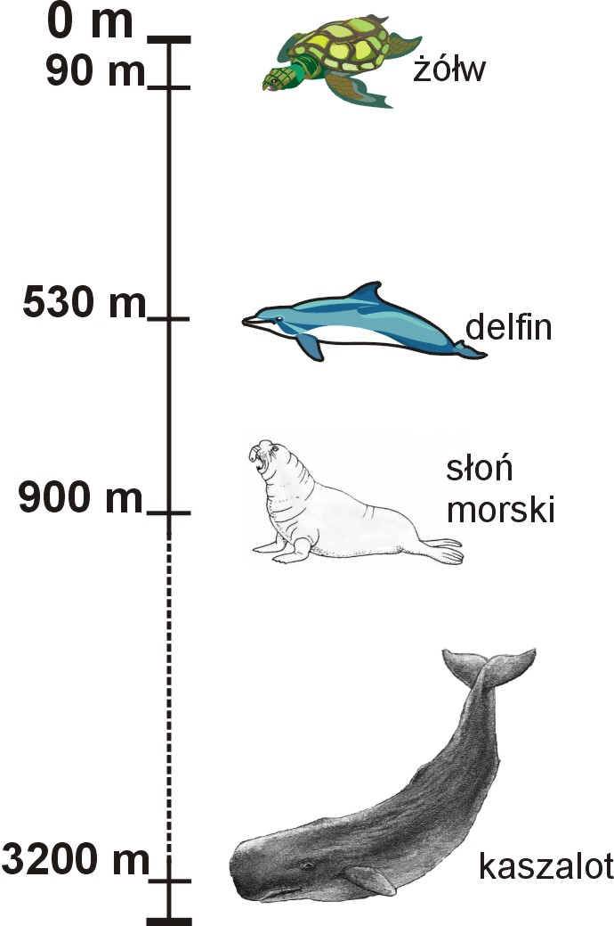  Na głębokość większą niż 1 kilometr zanurza się  A. żółw.  B. delfin.  C. kaszalot.  D. słoń morski.
WYKORZYSTYWANIE WIEDZY W PRAKTYCE | Uczeń wykonuje obliczenia dotyczące długości. Zamienia metry na kilometry.
WYKORZYSTYWANIE WIEDZY W PRAKTYCE | Zadanie łatwe.  Rozwiązując to zadanie, wystarczyło określić, w którym miejscu na rysunku z zaznaczonymi odległościami znajduje się 1 km i odczytać, co zanurza się na głębokość większą niż 1 km.  - 3% uczniów wskazało na żółwia, który zanurza się na głębokość 90 m, czyli zdecydowanie mniejszą od 1 km.  - Wybrana przez 6% uczniów głębokość również była mniejsza od 1 km.  - 86% podało prawidłową odpowiedź.  - 5% uczniów wybrało słonia morskiego, który zanurzył się na głębokość 900 m. Atrakcyjność tej odpowiedzi wiąże się z bliskością tej wielkości w stosunku do wielkości danej.
Zadanie 8
KORZYSTANIE Z INFORMACJI | Którym programem komputerowym posłużysz się, szukając informacji np. o zwierzętach morskich?  - Edytorem tekstu.  - Arkuszem kalkulacyjnym.  - Przeglądarką internetową.  - Programem graficznym.
KORZYSTANIE Z INFORMACJI | Uczeń wskazuje źródła informacji, wybiera właściwy program komputerowy.
KORZYSTANIE Z INFORMACJI | Zadanie łatwe.  Wybierając odpowiedź do tego zadania, można było drogą eliminacji błędnych odpowiedzi dokonać wyboru właściwej lub kierować się własnym doświadczeniem.  - 3% uczniów wskazało, że do szukania informacji np. o zwierzętach morskich wykorzysta edytor tekstu, który jest programem służącym do pisania. Taki wybór może świadczyć  o niezrozumieniu określenia edytor tekstu.  - 2% uczniów uważało, że do szukania informacji np. o zwierzętach morskich wykorzysta arkusz kalkulacyjny, który jest programem służącym do wykonywania skomplikowanych obliczeń na dużej ilości danych, sporządzania tabel i wykresów.  - 88% uczniów poprawnie uznało, że do szukania informacji np. o zwierzętach morskich wykorzysta przeglądarkę internetową, która służy do poszukiwania informacji w zasobach Internetu.  - 7% uczniów wskazało, że do szukania informacji np. o zwierzętach morskich wykorzysta program graficzny, który służy do rysowania. Błąd ten prawdopodobnie wynika z niedokładnego przeczytania polecenia lub niezrozumienia określenia program graficzny. Spośród błędnych odpowiedzi ten dystraktor był najbardziej atrakcyjny dla uczniów.

Zadanie 9
CZYTANIE | W którym szeregu uporządkowano ryby od najwolniej do najszybciej poruszającej się w wodzie?  - Marlin, tuńczyk, łosoś, rekin.  - Łosoś, marlin, rekin, tuńczyk.  - Marlin, łosoś, tuńczyk, rekin.  - D. Łosoś, rekin, tuńczyk, marlin
  Prędkość poruszania się ryb
  w km/godz.
  łosoś | 20
  marlin | 110
  rekin | 40
  tuńczyk | 100
CZYTANIE | Uczeń wybiera dane z tabeli i porządkuje je według określonego kryterium.
CZYTANIE | Zadanie bardzo łatwe.  Wybierając odpowiedź spośród zaproponowanych, uczeń powinien był porównać podane  w tabeli prędkości poruszania się ryb. Najszybciej można było rozwiązać to zadanie, wybierając rybę najwolniej i najszybciej poruszającą się i porównać swój wybór z proponowanymi odpowiedziami.  - 2% uczniów podało odpowiedź sugerującą uporządkowanie od najszybciej do najwolniej poruszającej się ryby.  - 5% uczniów wskazało kolejność ryb podaną w tabeli.  - 1% uczniów uznało odpowiedź zawierającą zupełnie przypadkowe uporządkowanie.  - 92% uczniów wybrało prawidłową odpowiedź.
Tekst do zadania 10. i 11.
Niektóre ryby podejmują dalekie wędrówki związane z rozrodem, poszukiwaniem pokarmu, zmianami pór roku. Śledzie wędrują tylko w obrębie mórz. Łososie i jesiotry wędrują z mórz do rzek, a węgorze odbywają daleką drogę z wód śródlądowych do Morza Sargassowego, które jest miejscem ich tarła.
Zadanie 10
CZYTANIE | Rybą, która odbywa wędrówki wyłącznie w obrębie wód słonych, jest  A. węgorz. B. śledź. C. łosoś. D. jesiotr.
CZYTANIE | Uczeń wyszukuje w tekście popularnonaukowym informacje i przetwarza je.
CZYTANIE | Zadanie łatwe.  Odpowiedź do tego zadania uczeń winien był odczytać z fragmentu tekstu: Śledzie wędrują tylko  w obrębie mórz, kojarząc, że wodami słonymi są morza.  20% uczniów uznało węgorza za rybę odbywającą wędrówkę wyłącznie w obrębie wód słonych. Wybór ten wynika prawdopodobnie z niedokładnego przeczytania tekstu do zadania (pominiecie wyrazu wyłącznie). Uczniowie zasugerowali się pewnie także nazwą Morze Sargassowe, kojarząc ją z wodami słonymi.  - 75% uczniów zaznaczyło prawidłową odpowiedź.  - 3% uczniów wskazało łososia, uznając go za rybę, która odbywa wędrówkę w obrębie wód słonych. Błędna odpowiedź prawdopodobnie wynika z niedokładnego przeczytania tekstu  i niezwrócenia uwagi na pierwszą cześć trzeciego zdania: Łososie i jesiotry wędrują z mórz do rzek (...).  - 1% uczniów wybrało jesiotra. Błędna odpowiedź być może wynika z niedokładnego przeczytania tekstu i niezwrócenia uwagi na pierwszą cześć trzeciego zdania: Łososie i jesiotry wędrują z mórz do rzek (...).

Zadanie 11
CZYTANIE | Przyczyną wędrówek węgorzy jest  - zmiana poziomu wód rzecznych.  - brak pokarmu w rzekach.  - potrzeba złożenia ikry.  - zmiana pory roku.
CZYTANIE | Uczeń wykorzystuje poznane terminy do wskazania przyczyn zachowania się zwierząt.
CZYTANIE | Zadanie łatwe.  Odpowiedź do tego zadania uczeń winien był odczytać z fragmentu tekstu: węgorze odbywają daleką drogę z wód śródlądowych do Morza Sargassowego, które jest miejscem ich tarła. Oprócz tego uczeń musiał wiedzieć, co oznacza wyraz tarło.  - 4% uczniów stwierdziło, że przyczyną wędrówek węgorzy jest zmiana poziomu wód rzecznych. Prawdopodobnie wyborowi tej odpowiedzi sprzyja usytuowanie jej na pierwszym miejscu, a także brak zrozumienia wyrazu tarło.  - 9% uczniów za przyczynę wędrówek węgorzy uznało brak pokarmu w rzekach. Najprawdopodobniej uczniowie zasugerowali się informacją umieszczoną na początku tekstu, że Niektóre ryby podejmują dalekie wędrówki związane z rozrodem, poszukiwaniem pokarmu, zmianami pór roku.  - 72% uczniów poprawnie odczytało informację z tekstu źródłowego, że przyczyną wędrówek węgorzy jest potrzeba złożenia ikry.  - 15% uczniów wskazało, że przyczyną wędrówek węgorzy jest zmiana pory roku. Taki wybór prawdopodobnie związany jest z zasugerowaniem się informacją z pierwszego zdania tekstu lub  z odniesieniem sytuacji do znanych uczniom wędrówek ptaków.
Rysunki do zadań 12., 13., 14.
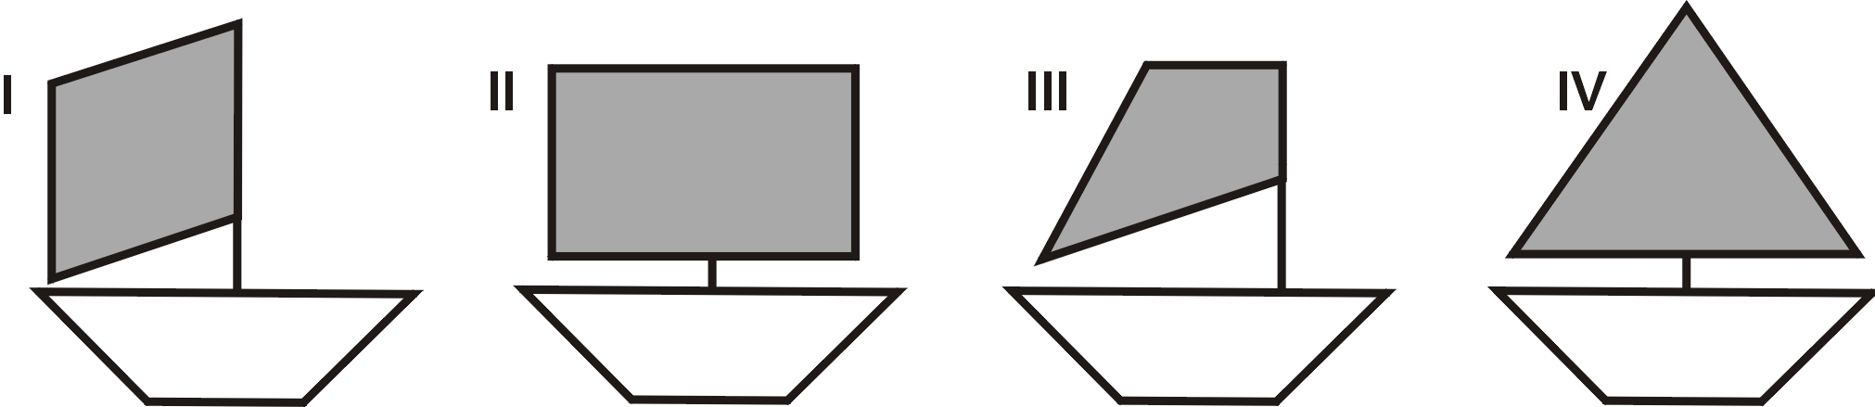
Zadanie 12
Rozumowanie | Kształt rombu ma żagiel przedstawiony na rysunku  A. I B. II C. III D. IV
Rozumowanie | Uczeń rozpoznaje podaną figurę geometryczną wśród innych figur.
Rozumowanie | Zadanie łatwe.  Uczeń wiedząc, że romb jest czworokątem, który ma wszystkie boki tej samej długości, powinien wybrać jedyną figurę spełniającą ten warunek, czyli odpowiedź A.  - 82% uczniów zaznaczyło poprawną odpowiedź.  - 2% uczniów wskazało prostokąt, który jest najbardziej znanym uczniom czworokątem.  - 15% uczniów podało tę odpowiedź, gdyż niektórym uczniom romb kojarzy się z latawcem.  - 1% uczniów wybrało trójkąt, może dlatego, że najbardziej przypominał im żagiel.

Zadanie 13
Rozumowanie |  |  | Pary boków równoległych występują w figurach przedstawiających żagle oznaczone numerami  - I i II B. II i III C. I i III D. I i IV
 |  |  | Uczeń rozpoznaje charakterystyczne własności figur, wskazuje figury geometryczne zawierające pary boków równoległych.
Zadanie łatwe.
Metodą eliminacji lub preferencji można wybrać parę figur mających boki równoległe.
- 84% uczniów wskazało poprawną odpowiedź.
- 5% uczniów podało tę odpowiedź, być może zasugerowali się figurą II.
- 5% uczniów zaznaczyło tę odpowiedź, być może zasugerowali się figurą I.
- 5% uczniów wybrało tę odpowiedź, być może zasugerowali się figurą I.
Wybór którejkolwiek z błędnych odpowiedzi świadczy o braku rozumienia przez uczniów zarówno koniunkcji warunków, jak i braku umiejętności rozpoznawania boków równoległych.
Zadanie 14
Rozumowanie |  |  | Ile osi symetrii ma figura przedstawiająca żagiel oznaczony numerem I?  - 1 B. 2 C. 3 D. 4
 |  |  | Uczeń rozpoznaje charakterystyczne własności figur, rozpoznaje liczbę osi symetrii rombu.
Zadanie umiarkowanie trudne.
Romb, który nie jest kwadratem, ma dwie osie symetrii.
- 7% uczniów podało tę odpowiedź, nie zauważając, że wskazana figura ma dwie osie symetrii.
- 60% uczniów wskazało poprawną liczbę osi symetrii figury.
- 6% uczniów mylnie określiło liczbę osi symetrii figury.
- 27% uczniów wybrało tę odpowiedź, myśląc, że figura ma cztery osie symetrii. Wskazana przez uczniów liczba osi symetrii jest liczbą boków czworokąta lub liczbą osi symetrii kwadratu.
Zadanie 15
wykorzystywanie wiedzy w praktyce |  | Instrukcja obsługi nawilżacza. Przed uruchomieniem nawilżacza należy się upewnić, czy jest on ustawiony na równej powierzchni z dala od źródła ciepła oraz sprawdzić, czy zainstalowano na nim zbiornik wody. Po włączeniu nawilżacza żądany poziom wilgotności w pomieszczeniu reguluje się pokrętłem. Chcąc oczyścić urządzenie, należy je odłączyć od sieci.  Zgodnie z instrukcją, nawilżacza nie wolno używać, gdy  - zakończono jego czyszczenie.  - ustawiono go daleko od gorącego kaloryfera.  - nie ma na nim zainstalowanego zbiornika wody.  - nie uregulowano właściwego poziomu wilgotności powietrza.
 |  | Uczeń wyjaśnia na podstawie instrukcji, jak uruchomić proste urządzenie techniczne, wskazuje sytuację, w której nie wolno używać urządzenia.
Zadanie łatwe.
Odpowiedź do tego zadania należało odczytać z fragmentu tekstu: Przed uruchomieniem nawilżacza należy się upewnić, czy jest on ustawiony na równej powierzchni z dala od źródła ciepła oraz sprawdzić, czy zainstalowano na nim zbiornik wody. Konieczne było także zauważenie zakazu
w poleceniu zadania.
- 3% uczniów wskazało tę odpowiedź, nie zauważając w poleceniu określenia nie wolno.
- 14% uczniów wybrało tę odpowiedź, nie uwzględniając przeczenia w poleceniu.
- 74% uczniów zaznaczyło poprawną odpowiedź.
- 8% uczniów wybrało tę odpowiedź, nie uwzględniając przeczenia w poleceniu.
Zadanie 16
CZYTANIE | 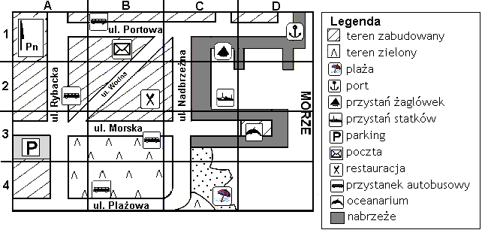  Oceanarium znajduje się na planie w prostokącie oznaczonym współrzędnymi  A. (C1) B. (C2) C. (D1) D. (D3)
CZYTANIE | Uczeń odczytuje dane z planu, wskazuje współrzędne obiektu.
CZYTANIE | Zadanie bardzo łatwe.  Odpowiadając na to pytanie, należało zlokalizować na planie oceanarium i odczytać jego współrzędne.  - 1% uczniów podało położenie przystani żaglówek zamiast oceanarium.  - Wybrana przez 2% uczniów odpowiedź wskazywała położenie przystani statków.  - 2% uczniów wybrało położenie portu.  - 95% uczniów wybrało prawidłową odpowiedź.
Zadanie 17
CZYTANIE | Do oceanarium najbliżej jest z przystanku autobusowego znajdującego się przy ulicy  A. Rybackiej. B. Morskiej. C. Portowej. D. Plażowej.
CZYTANIE | Uczeń odczytuje dane z planu, wskazuje usytuowanie określonego obiektu.
CZYTANIE | Zadanie bardzo łatwe.  Wybierając odpowiedź do tego zadania, uczeń musiał zlokalizować na planie oceanarium  i przystanki autobusowe, a następnie ocenić odległość.  - 2% uczniów wskazało przystanek autobusowy przy ulicy Rybackiej, a jest to przystanek dość odległy od oceanarium.  - Wybrana przez 95% uczniów odpowiedź była prawidłowa.  - 1% uczniów wybrało przystanek przy ulicy Portowej, a jest to przystanek dość odległy od oceanarium.  - 2% uczniów wybrało przystanek przy ulicy Plażowej.

Zadanie 18
CZYTANIE | Aby dojść z oceanarium najkrótszą drogą do parkingu, należy pójść w kierunku  - północnym. B. wschodnim. C. południowym. D. zachodnim.
CZYTANIE | Uczeń odczytuje dane z planu, odczytuje kierunek strony świata.
CZYTANIE | Zadanie umiarkowanie trudne.  W lewym górnym rogu mapy umieszczona jest ikona informująca o kierunku północnym. Na podstawie tej informacji oraz wiedzy o kierunkach geograficznych należało ustalić odpowiedni kierunek.  - 8% uczniów wskazało kierunek północny.  - 24% uczniów wskazywała kierunek wschodni zamiast zachodniego.  - 4% uczniów podało kierunek południowy.  - 64% uczniów wybrało właściwy kierunek.
Zadanie 19
KORZYSTANIE Z INFORMACJI | Aby dowiedzieć się, jakie ryby poławiane są u wybrzeży naszego kraju, należy uczestniczyć  w wykładzie, który rozpoczyna się o godzinie  A. 9:30 B. 10:30 C. 11:15 D. 12:15
  Oceanarium
  Program wykładów
  Godzina | Czas trwania | Tytuł
  9:30 | 45 minut | Życie mórz tropikalnych
  10:30 | 30 minut | Niezwykłe morza i lądy
  11:15 | 45 minut | Co żyje w Bałtyku?
  12:15 | 60 minut | Egzotyczne ryby w akwarium
KORZYSTANIE Z INFORMACJI | Uczeń wybiera źródło informacji na podstawie podanej oferty.
KORZYSTANIE Z INFORMACJI | Zadanie łatwe.  Rozwiązując to zadanie, uczeń powinien skojarzyć z naszym krajem Bałtyk, wybrać odpowiedni tytuł, a następnie odczytać godzinę rozpoczęcia wykładu.  To zadanie można było rozwiązać metodą sprawdzania warunków zadania. Polskim morzem jest Bałtyk, a do tego w tytule wykładu zapisane jest Co żyje w Bałtyku, zatem tylko odpowiedź C spełnia warunki zadania.  2% uczniów wskazało na pierwszą pozycje z programu wykładów Życie mórz tropikalnych, błędnie identyfikując Bałtyk z morzem tropikalnym.  - 5% uczniów podało wykład Niezwykłe morza i lądy, uznając Bałtyk za morze zamieszkałe przez niezwykłe ryby.  - 89% uczniów zaznaczyło poprawną odpowiedź.  - 4% uczniów wybrało wykład Egzotyczne ryby w akwarium. Błąd wynikał z niedokładnego przeczytania tekstu.

Zadanie 20
wykorzystywanie wiedzy w praktyce | Ile minut trwa przerwa między wykładami?  A. 15 B. 30 C. 45 D. 60
wykorzystywanie wiedzy w praktyce | Uczeń oblicza upływ czasu między dwoma wydarzeniami.
wykorzystywanie wiedzy w praktyce | Zadanie łatwe.  Uwzględniając czas trwania wykładu, należało odczytać z tabeli godziny zakończenia wykładów  i rozpoczęcia kolejnych, a następnie obliczyć czas trwania przerwy.  - 75% uczniów zaznaczyło poprawną odpowiedź.  - 4% uczniów wskazało tę odpowiedź, prawdopodobnie odczytując nieodpowiednie informacje  z tabeli.  - 7% uczniów wybrało tę odpowiedź, być może sugerując się danymi z tabeli.  - 14% uczniów wskazało tę odpowiedź, być może sugerując się danymi z tabeli.
Zadanie 21
ROZUMOWANIE | 26 uczniów pod opieką 2 nauczycieli zamierza zobaczyć ekspozycję w oceanarium, uczestniczyć  w wykładzie oraz zwiedzić statek. Oblicz, ile trzeba zapłacić za wszystkie bilety dla całej grupy.  Odpowiedź: Za wszystkie bilety dla całej grupy trzeba zapłacić .......... złotych.
  OCEANARIUM
  Cennik biletów
  Zwiedzanie ekspozycji oceanarium  – bilet wstępu (od osoby)  – opiekunowie grup | 4,50 zł  wstęp bezpłatny
  Wykład  – bilet wstępu dla całej grupy | 55,00 zł
  Zwiedzenie statku Wodnik  – bilet wstępu (od osoby)  – opiekunowie grup | 7,50 zł  wstęp bezpłatny
Zadanie umiarkowanie trudne.
I kryterium: Na podstawie cen jednostkowych uczeń ustala sposób obliczenia całkowitego kosztu zakupu.
70% uczniów dobrze ustaliło sposób obliczenia całkowitego kosztu zakupu biletów.
II kryterium: Uczeń oblicza całkowity koszt zakupu.
56% uczniów wykonało poprawnie obliczenia rachunkowe.
III kryterium: Uczeń udziela odpowiedzi z uwzględnieniem otrzymanego wyniku zgodnego
z warunkami zadania.
63% uczniów prawidłowo zinterpretowało otrzymany wynik.
Łatwość całego zadania wyniosła 0,63, a średni wynik punktowy 3,14 na 5 możliwych
do uzyskania. W grupie najlepszych uczniów zadanie okazało się bardzo łatwe, natomiast najsłabszym przysparzało wiele problemów.

Zadanie 22
ROZUMOWANIE | Wymień nazwy dwóch elementów budowy ryby, które umożliwiają jej pływanie.  1. ................................................... 2. ................................................
ROZUMOWANIE | Uczeń wymienia elementy budowy zwierzęcia związane z poruszaniem się w określonym środowisku.
ROZUMOWANIE | Zadanie łatwe.  Łatwość zadania wyniosła 0,83. Oprócz odpowiedzi podręcznikowych pojawiły się określenia będące wynikiem doświadczenia życiowego dziecka (np. obserwacja ryb w akwarium). Byli jednak uczniowie, którzy błędnie nazywali elementy budowy ryby, np. zapisywali nazwy płetw, które nie występują. Wśród niepoprawnych odpowiedzi znalazły się takie, w których wymieniono elementy budowy ryby, ale niemające wpływu na poruszanie się w wodzie.

Zadanie 23
- PISANIE | Napisz ogłoszenie o organizowanych zawodach pływackich. Zachęć uczniów do uczestnictwa w tych zawodach.
- PISANIE | Uczeń pisze wypowiedź w formie ogłoszenia poprawną pod względem językowym, ortograficznym i interpunkcyjnym, wyraża w wypowiedzi zachętę.
- PISANIE | Zadanie umiarkowanie trudne.  Łatwość całego zadania wyniosła 0,69. Forma ogłoszenia oraz formułowanie wypowiedzi ze świadomością celu nie sprawiło uczniom większych trudności, o czym świadczą uzyskane łatwości: 0,76 – forma ogłoszenia oraz 0,96 – stosowanie zachęty. Najczęstszym błędem popełnianym przez uczniów w zakresie formy ogłoszenia było pomijanie miejsca zawodów, czy też nieprecyzyjne określanie go.  Na łatwość całego zadania miały wpływ popełniane przez uczniów błędy językowe, ortograficzne  i interpunkcyjne.  Schemat punktowania w tym zadaniu nie dopuszczał popełnienia przez ucznia jakiegokolwiek błędu. Napisanie bezbłędnej wypowiedzi sprawiało uczniom kłopoty. Najczęściej pojawiające się błędy językowe to brak wyznaczania granicy zdań i używanie błędnych zwrotów typu: zapraszamy do zawodów, zachęcamy na wzięcie udziału. Typowe błędy ortograficzne i interpunkcyjne to: pisownia wielką literą rzeczowników pospolitych w środku zdania, błędne zapisywanie samogłosek nosowych na końcu rzeczowników i czasowników (nagminne opuszczanie „ogonków”, rozkład głosek nosowych –ą//om, ę//em), brak kropek na końcu zdania.
  kryterium | łatwość
  poprawność językowa | 0,50
  poprawność ortograficzna | 0,63
  poprawność interpunkcyjna | 0,60

Zadanie 24
KORZYSTANIE  Z INFORMACJI | Jakie zagrożenia dla człowieka stanowi zanieczyszczona woda? Podaj przykład.
KORZYSTANIE  Z INFORMACJI | Uczeń rozumie potrzebę stosowania zasad postępowania w środowisku przyrodniczym, podaje przykład zagrożenia wynikającego z zanieczyszczonego środowiska.
KORZYSTANIE  Z INFORMACJI | Zadanie bardzo łatwe.  Łatwość tego zadania wyniosła 0,91. Zaledwie 9 % ogółu uczniów nie potrafiło wskazać, jakie zagrożenia dla człowieka stanowi zanieczyszczona woda. Część z tych uczniów udzielała zbyt ogólnej odpowiedzi typu: „Zanieczyszczona woda jest niedobra”, która nie mogła być zaliczona do poprawnych. Inni nie podjęli próby odpowiedzi.

Zadanie 25
PISANIE/  ROZUMOWANIE | Napisz, jakie korzystne zmiany w życiu człowieka dokonały się dzięki rozwojowi żeglugi. Uwzględnij trzy różne przykłady zmian.  Twoja wypowiedź powinna zająć co najmniej połowę wyznaczonego miejsca.
PISANIE/  ROZUMOWANIE | Uczeń redaguje wypowiedź na podany temat poprawną pod względem kompozycyjnym, językowym, ortograficznym i interpunkcyjnym, wyjaśnia zmiany cywilizacyjne spowodowane rozwojem żeglugi.
PISANIE/ROZUMOWANIE | Zadanie łatwe.  Łatwość całego zadania wyniosła 0,70. Większość uczniów w pracy nawiązywała do tematu,  o czym świadczy uzyskana za I kryterium (Realizacja tematu) łatwość 0,88. Uczniowie pisali  o żegludze, chociaż czasem mylili znaczenie tego pojęcia, traktując żeglarstwo jako synonim żeglugi. Podanie pozytywnych zmian spowodowanych rozwojem żeglugi, jakie nastąpiły na przestrzeni dziejów, uczniom nie sprawiało większych kłopotów – łatwość 0,77. Nie wszystkie prace zawierały trzy różne przykłady korzystnych zmian w życiu człowieka – często uczeń skupiał się na jednej zmianie, podając różne aspekty tego samego przykładu. W odniesieniu do żeglarstwa pojawiały się odpowiedzi o powstaniu nowych dziedzin sportu, a w odniesieniu do rekreacji informacje o sposobie spędzania wolnego czasu czy też odpoczynku na świeżym powietrzu. Były prace, w których uczniowie wykazali się dużą wiedzą historyczną na temat odkryć geograficznych i historii żeglugi. Uczniowie wybierali różne sposoby zapisu wypowiedzi – najczęściej pojawiała się notatka w formie zdań, ale wielu pracach była wypowiedź w formie punktów – wyliczania przykładów. Uczniowie mieli jednak problem z logicznym uporządkowaniem swojej wypowiedzi, nie zawsze precyzyjnie zapisywali swe myśli, odbiegali od tematu, wywód był chaotyczny, a przez to mało zrozumiały.  Największe kłopoty sprawiało uczniom zredagowanie tekstu poprawnego językowo, o czym świadczy niska łatwość poprawności językowej – 0,46. Najczęstsze błędy językowe to: nieumiejętność wyznaczania granicy zdań przy długich wyliczeniach, używanie wyrazów w niewłaściwym znaczeniu (np. Żeglugi wypływają w morze, to ich praca. Przez rozwój żeglugi ludzie odkryli nowe lądy.), używanie błędnej formy gramatycznej wyrazów (np. dzięki rozwoju żeglugi).  Poprawność ortograficzna uzyskała łatwość 0,65. Jednym z najczęstszych błędów było niepoprawne zapisywanie samogłosek nosowych w zakończeniach rzeczowników i formach czasowników – nagminne opuszczanie „ogonków”.  Słabą stroną tekstów pisanych przez uczniów była poprawność interpunkcyjna – łatwość 0,67. Brak przecinków w wypowiedzeniach złożonych oraz kropki na końcu zdania to najczęściej występujące błędy. Trudności interpunkcyjne wynikały też z wyboru formy zapisu wypowiedzi, np. notatka w formie punktów wymuszała użycie przecinków czy kropki na końcu wypowiedzenia. Zdarzały się też odpowiedzi, które nie spełniały minimum pod względem ilości tekstu podlegającego ocenie (cztery linijki), dlatego punkty za kryteria: sformułowanie wypowiedzi logicznie uporządkowanej, poprawność językową, ortograficzną i interpunkcyjną nie były przyznawane
Zadanie 26
KORZYSTANIE Z INFORMACJI | Artykuł hasłowy do zadania 26.  pływak - m III, D. pływaka, lm D. pływaków  1. B. pływaka, lm M. pływacy, DB. pływaków «zawodnik uprawiający pływanie»:  W zawodach brali udział najlepsi pływacy. 2. B. pływak, lm MB. pływaki  «przedmiot utrzymujący się na powierzchni płynu»: Pływak u wędki. Pływak  w spłuczce. 3. B. pływaka, lm MB. pływaki «gatunek chrząszcza».  Skróty m – rodzaj męski III – deklinacja lm – liczba mnoga  M., D., B. – mianownik, dopełniacz, biernik  Spośród podanych poniżej informacji wybierz i podkreśl trzy, które uzyskasz, czytając artykuł hasłowy wyrazu pływak.  - Objaśnienie różnych znaczeń wyrazu.  - Wyjaśnienie pochodzenia wyrazu.  - Informacje o odmianie wyrazu.  - Przykłady użycia wyrazu.
KORZYSTANIE Z INFORMACJI | Uczeń określa rodzaj informacji zawartej w podanym tekście.
KORZYSTANIE Z INFORMACJI | To zadanie uzyskało łatwość 0,60, a więc okazało się zadaniem umiarkowanie trudnym.  Najczęstszym błędem uczniów było podkreślanie nie tylko poprawnej informacji, ale także informacji błędnej, a w konsekwencji uczeń nie otrzymywał żadnego punktu.

VI. Wnioski do pracy dydaktycznej w oparciu o analizę rozwiązań zadań otwartych z arkusza „W wodzie”

Analiza rozwiązań zadań otwartych z arkusza „W wodzie”– szczegółowy opis błędów z wykorzystaniem przykładów prac uczniowskich

ZADANIE 23

ETAPY ROZWIĄZANIA |  | PRZYKŁADY BŁĘDÓW | WNIOSKI DO PRACY
Analiza  treści zadania | Czytanie treści zadania | Pobieżne czytanie  - Uczeń czyta niedokładnie, nieprecyzyjnie określa temat ogłoszenia. Np. praca 1 | Ćwiczyć wnikliwe czytanie.
Rozwiązanie zadania | Redagowanie ogłoszenia  I sposób  Podanie rodzaju zawodów, miejsca i terminu | Brak elementów charakterystycznych dla ogłoszenia  - Uczeń nie podaje, gdzie odbędą się zawody lub nieprecyzyjnie określa miejsce imprezy. Np. prace: 2, 3.  - Uczeń nie podaje, kiedy odbędą się zawody lub nieprecyzyjnie określa czas imprezy.  Np. praca 4. | Ćwiczyć redagowanie ogłoszenia ze szczególnym zwróceniem uwagi na niezbędne elementy tej formy wypowiedzi.
Rozwiązanie zadania | Redagowanie ogłoszenia  II sposób  Podanie rodzaju zawodów i organizatora | Brak elementów charakterystycznych dla ogłoszenia  - Uczeń pomija termin i miejsce zawodów i nie podaje organizatora imprezy. Np. praca 5.
Rozwiązanie zadania | Dbałość o poprawność językową | Błędy językowe  - Uczeń nieumiejętnie wyznacza granicę zdania, nie zamyka myśli w zdaniu. Np. praca 6.  - Uczeń używa słów w niewłaściwym znaczeniu. Np. praca 5.  - Uczeń niepoprawnie łączy wyrazy. Np. prace: 5, 7, 8.  - Uczeń stosuje niepoprawną formę wyrazów. Np. praca 8. | Podczas ćwiczeń redakcyjno – kompozycyjnych  na lekcjach czy przy ocenie zadań domowych dokładnie opisywać rodzaj popełnianego przez ucznia błędu językowego, wskazywać poprawne rozwiązywania, ćwiczyć tworzenie wypowiedzi zwięzłych, precyzyjnych, w których unikać należy „słownego potoku”.
Rozwiązanie zadania | Dbałość o poprawność ortograficzną | Błędy ortograficzne  - Uczeń błędnie zapisuje samogłoski nosowe w zakończeniach czasowników czy  w wyrazach rodzimych. Np. praca 6. | Ćwiczyć pisownię samogłosek nosowych.  Zwracać uwagę na wagę popełnianego błędu w zakresie pisowni samogłosek nosowych.
Rozwiązanie zadania | Dbałość o poprawność interpunkcyjną | Błędy interpunkcyjne  - Uczeń nie stosuje przecinka oddzielającego zdania składowe w zdaniu złożonym.  Np. praca 5, 2.  - Uczeń nie tylko nie potrafi zamknąć myśli w zdaniu, ale także nie zna zasady dotyczącej stosowania przecinków w zdaniach złożonych. Np. praca 6.  - Uczeń nie stosuje kropki na końcu zdania. Np. praca 1. | Ćwiczyć umiejętność wyznaczania zdań pojedynczych  w zdaniu złożonym, zwracać uwagę na konieczność oddzielania przecinkiem tych zdań.  Ćwiczyć stosowanie przecinków przed najczęściej używanymi spójnikami i zaimkami typu: a, że, bo, gdzie, ponieważ, których, więc, dlatego, toteż...  Wyrabiać nawyk stawiania kropki na końcu zdań.

Analiza rozwiązań zadań otwartych z arkusza „W wodzie”– szczegółowy opis błędów z wykorzystaniem przykładów prac uczniowskich

ZADANIE 25
ETAPY ROZWIĄZANIA |  | PRZYKŁADY BŁĘDÓW | WNIOSKI DO PRACY
Analiza treści zadania | Czytanie treści zadania | Pobieżne czytanie  - Uczeń czyta niedokładnie, wybiórczo treść zadania – pisze o rozwoju człowieka (np. praca 9), myli pojęcie żeglarstwa z żeglugą (np. praca 10)  - Uczeń nie rozumie polecenia. Np. praca 11. | Ćwiczyć wnikliwe czytanie.
Rozwiązanie zadania | Redagowanie wypowiedzi na podany temat. | Brak dwóch (wg kryteriów) różnych przykładów korzystnych zmian w życiu człowieka, jakie dokonały się dzięki rozwojowi żeglugi  - Uczeń podaje tylko jeden przykład zmian. Np. praca 12 (w tej pracy także synonimicznie traktuje pojęcie żeglugi i żeglarstwa).  - Uczeń traktuje synonimicznie pojęcie żeglugi i żeglarstwa, a pisząc o zmianach związanych z rozwojem żeglarstwa, wskazuje jedynie na jedną zmianę w życiu człowieka (np. praca 12— tu dotyczącą spędzania wolnego czasu, rekreacji, praca 13 - tu dotyczącą rozwoju społeczno – emocjonalnego młodych ludzi).  - Uczeń nie zrozumie tematu i wprowadza do swojej wypowiedzi informacje niedorzeczne. Np. praca 14, 15 | Ćwiczyć wnikliwe czytanie poleceń także tych rozbudowanych, składających się z kilku zdań, w których zapisane są różne informacje oraz wskazywać na konieczność uwzględniania w odpowiedzi wszystkich informacji zapisanych w poleceniu.
Rozwiązanie zadania | Redagowanie wypowiedzi logicznie uporządkowanej | Wypowiedź chaotyczna lub nie spełnia warunków zadania (wymagane 4 linie tekstu)  - Uczeń nie tworzy wywodu uporządkowanego, odbiega od tematu, brak konsekwencji w jego wypowiedzi. Praca nie ma także wymaganych 4 linijek tekstu Np. praca 9  - Uczeń zapisuje luźne skojarzenia z tematem, nieprecyzyjnie formułuje myśli. Np. praca 11. | Wyrabiać nawyk  sporządzania planu wypowiedzi  kilkakrotnego czytania zapisanej wypowiedzi  Ćwiczyć umiejętność dokonywania korekty własnej wypowiedzi.
Rozwiązanie zadania | Dbałość  o poprawność językową | Błędy językowe lub wypowiedź nie spełnia warunków zadania (wymagane 4 linie tekstu)  - Uczeń nieumiejętnie wyznacza granicę zdania, nie zamyka myśli w zdaniu. Np. praca 16.  - Uczeń używa słów w niewłaściwym znaczeniu. Np. praca 16.  - Uczeń stosuje niepoprawną formę wyrazów. Np. praca 10.  - Uczeń redaguje wypowiedź krótszą niż 4 linijki tekstu. Np. praca 17. | Podczas ćwiczeń redakcyjno – kompozycyjnych na lekcjach czy przy oceny zadań domowych dokładnie opisywać rodzaj popełnianego przez ucznia błędu językowego, wskazywać poprawne rozwiązywania, ćwiczyć tworzenie wypowiedzi zwięzłych, precyzyjnych, w których unikać należy „słownego potoku”.  Zwracać uwagę na ważność wszystkich informacji zapisanych w poleceniu i konieczność wykorzystywania ich przy rozwiązywaniu zadania.
Rozwiązanie zadania | Dbałość  o poprawność ortograficzną | Błędy ortograficzne lub wypowiedź nie spełnia warunków zadania (wymagane 4 linie tekstu)  Rodzaje błędów podobne jak w ogłoszeniu – zadanie 23.  - Uczeń redaguje wypowiedź krótszą niż 4 linijki tekstu. Np. praca 12, 17. | Ćwiczyć pisownię samogłosek nosowych.  Zwracać uwagę na wagę popełnianego błędu w zakresie pisowni samogłosek nosowych.  Zwracać uwagę na ważność wszystkich informacji zapisanych w poleceniu i konieczność wykorzystywania ich przy rozwiązywaniu zadania.
Rozwiązanie zadania | Dbałość  o poprawność interpunkcyjną | Błędy interpunkcyjne lub wypowiedź nie spełnia warunków zadania (wymagane 4 linie tekstu)  Rodzaje błędów podobne jak w ogłoszeniu – zadanie 23.  - Uczeń redaguje wypowiedź krótszą niż 4 linijki tekstu. Np. praca 9. | Ćwiczyć umiejętność wyznaczania zdań pojedynczych w zdaniu złożonym, zwracać uwagę na konieczność oddzielania przecinkiem zdań składowych.  Ćwiczyć stosowanie przecinków przed najczęściej używanymi spójnikami i zaimkami typu: a, że, bo, gdzie, ponieważ, których więc, dlatego, toteż....  Wyrabiać nawyk stawiania kropki na końcu zdań.  Zwracać uwagę na ważność wszystkich informacji zapisanych w poleceniu i konieczność wykorzystywania ich przy rozwiązywaniu zadania.

Praca 1
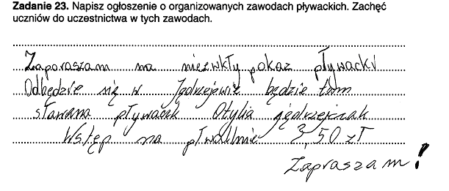Praca 2
Praca 3
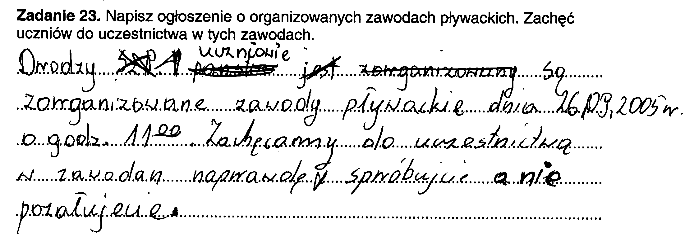
Praca 4
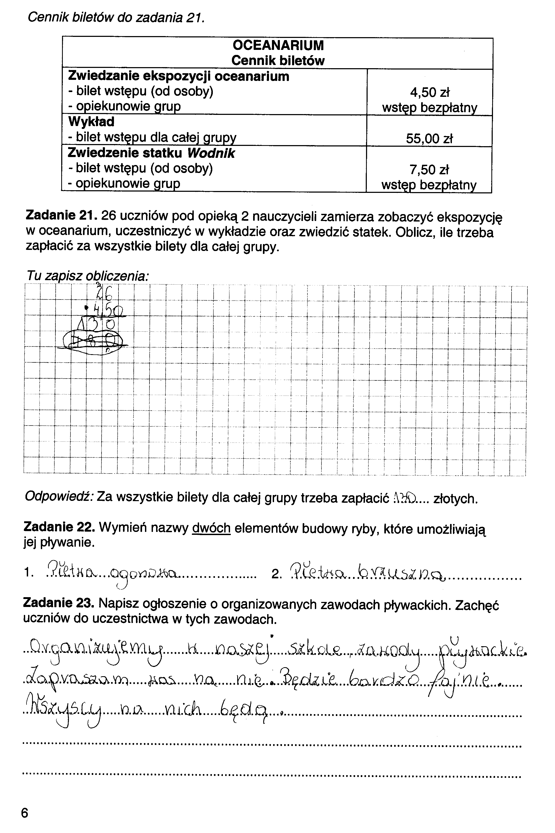

Praca 5
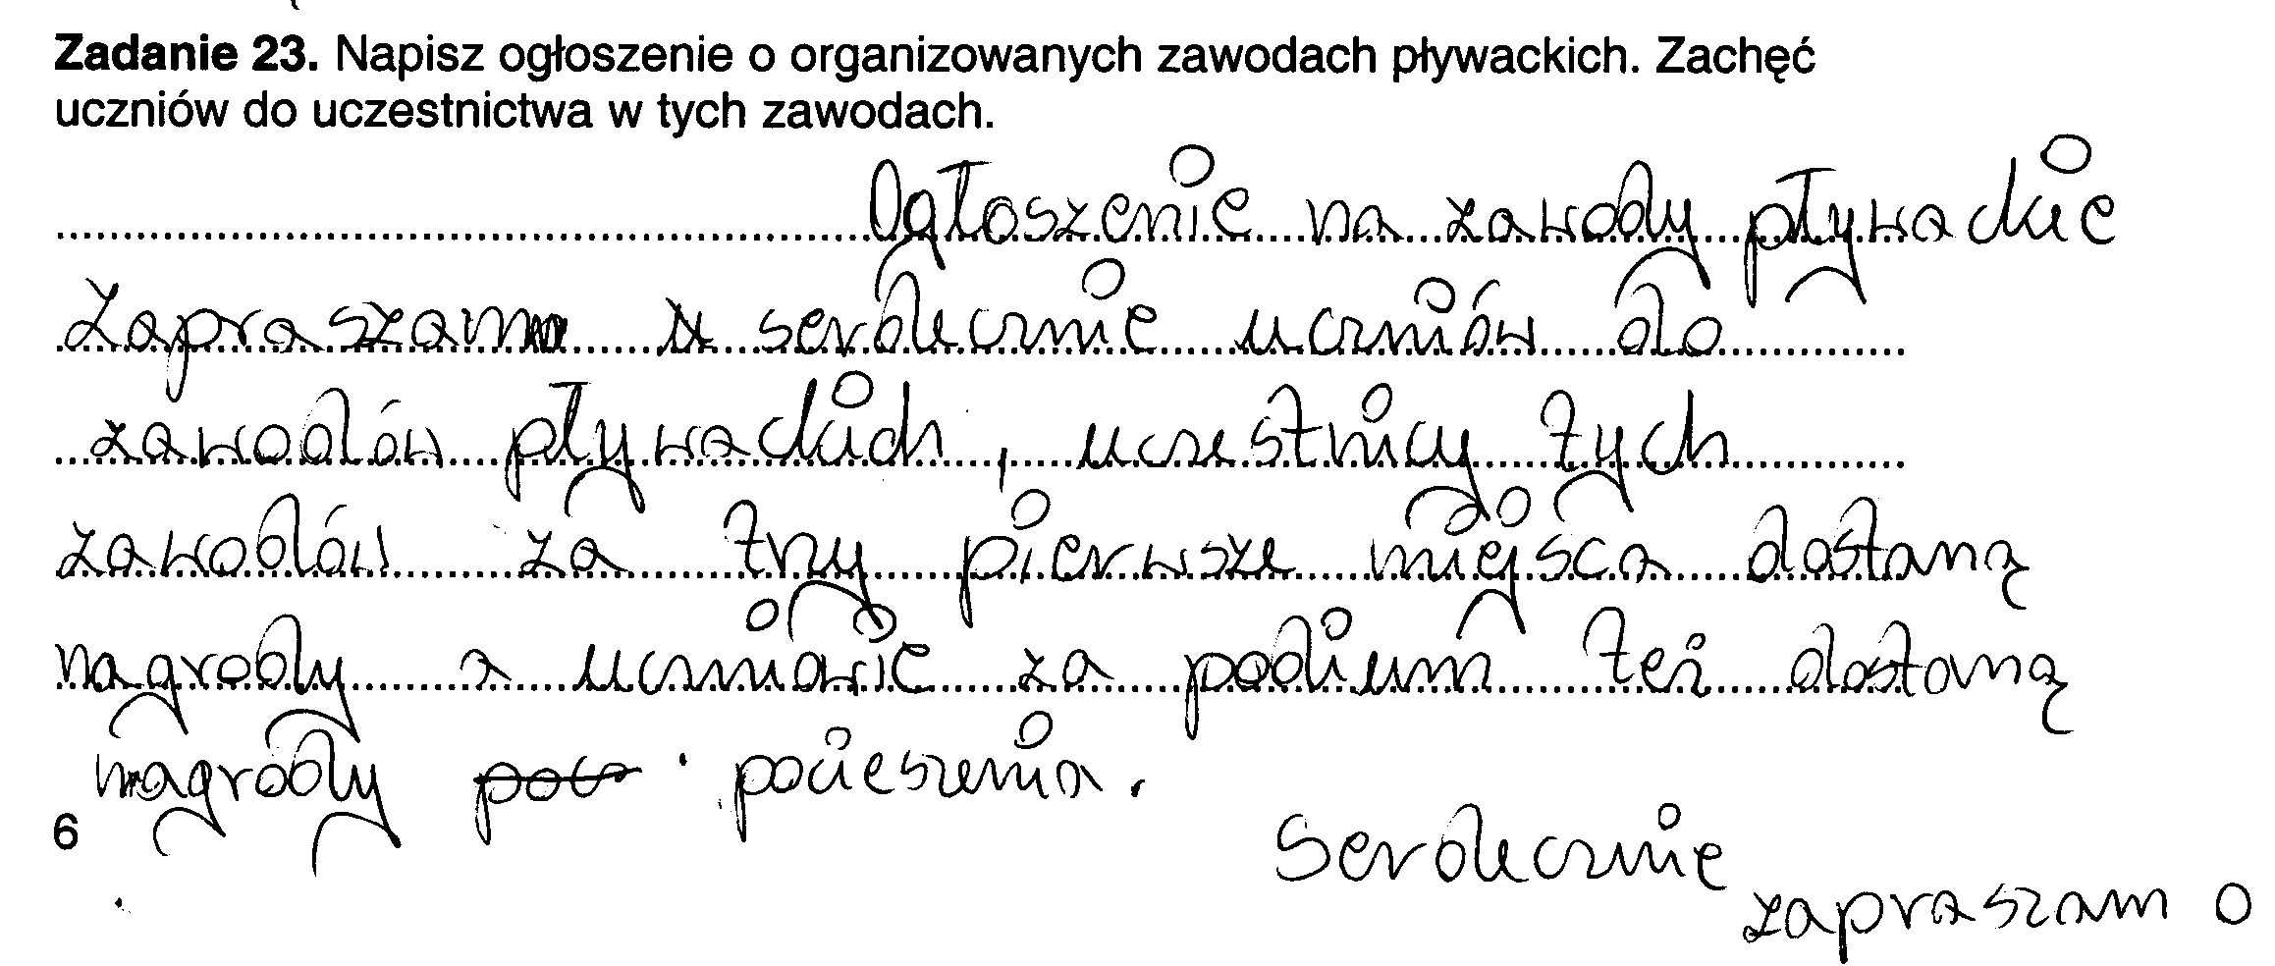

Praca 6
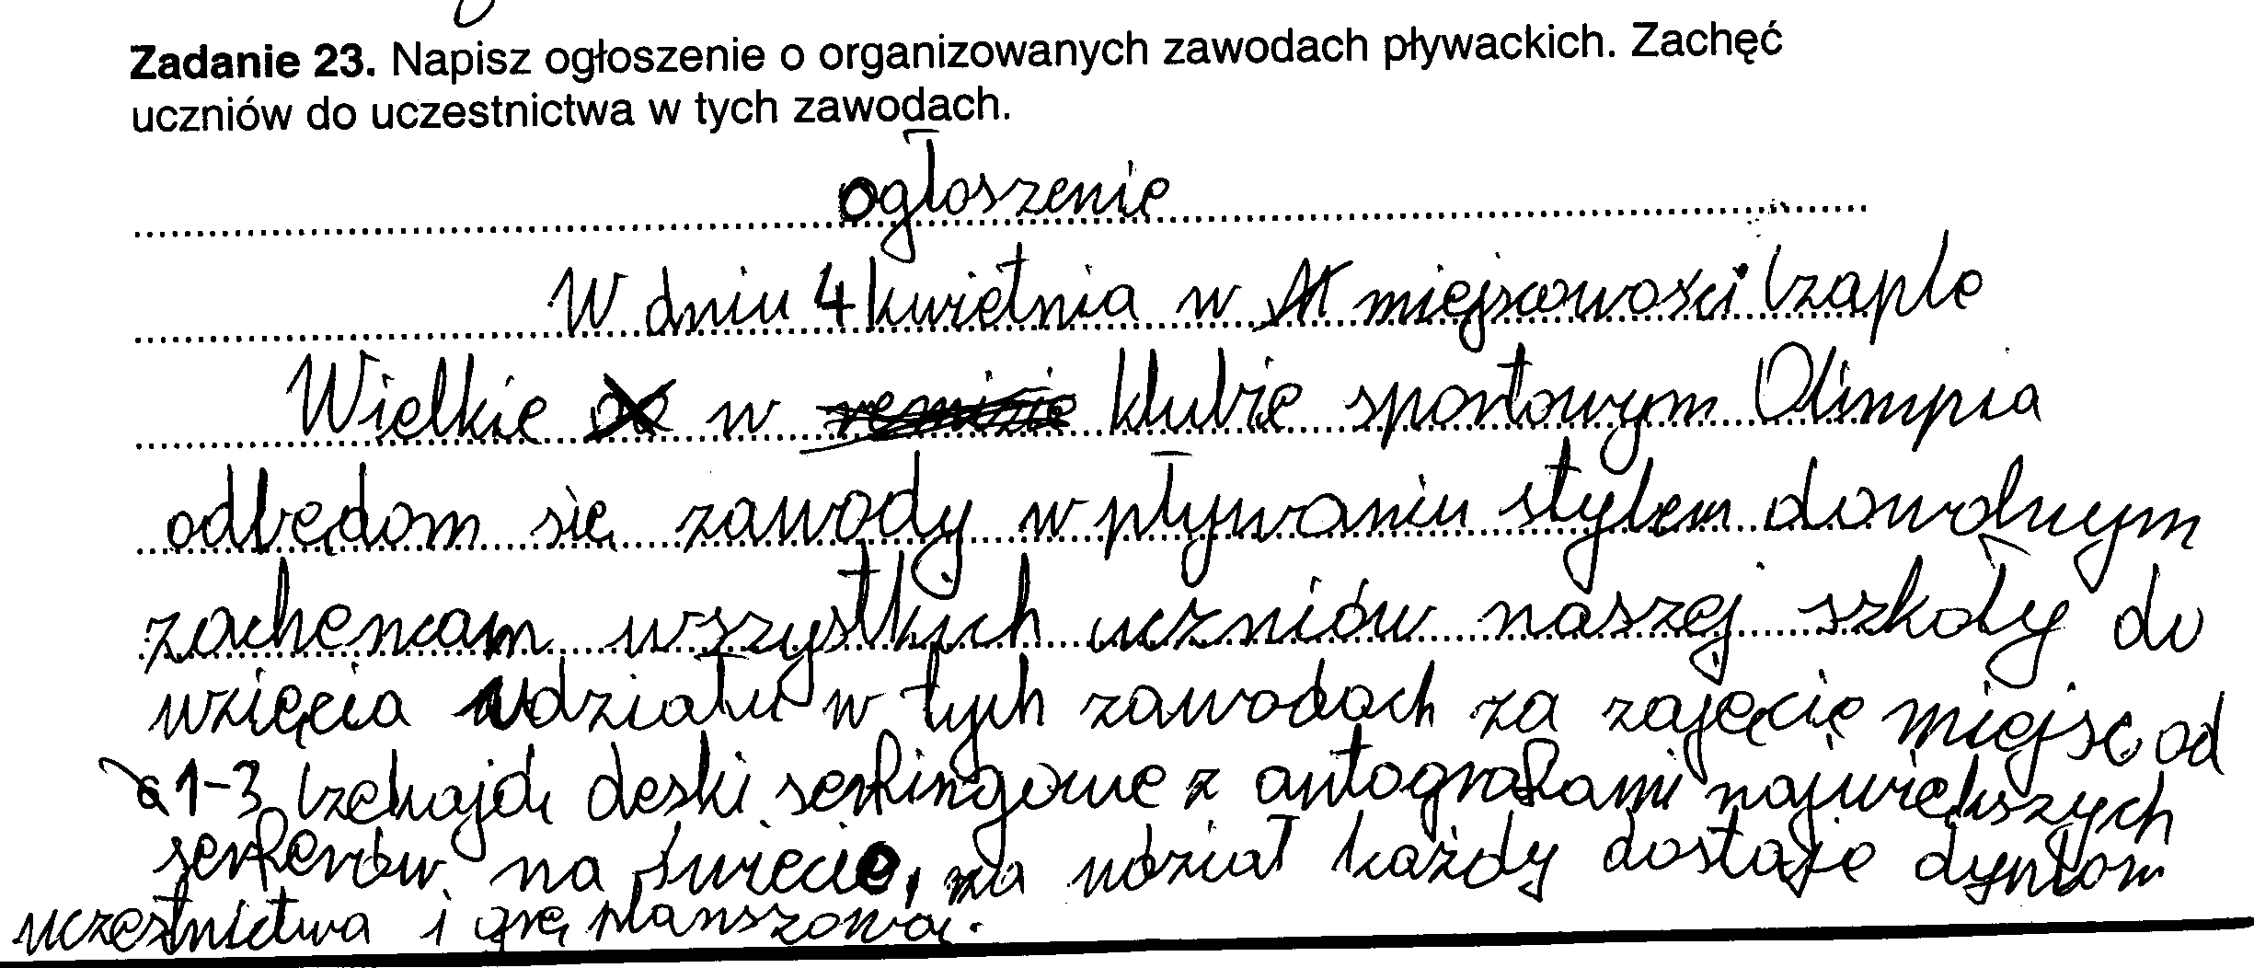

Praca 7

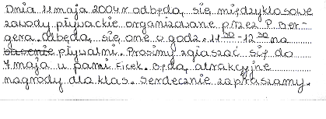
Praca 8

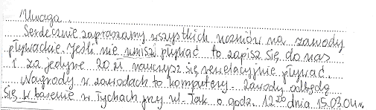

Praca 9
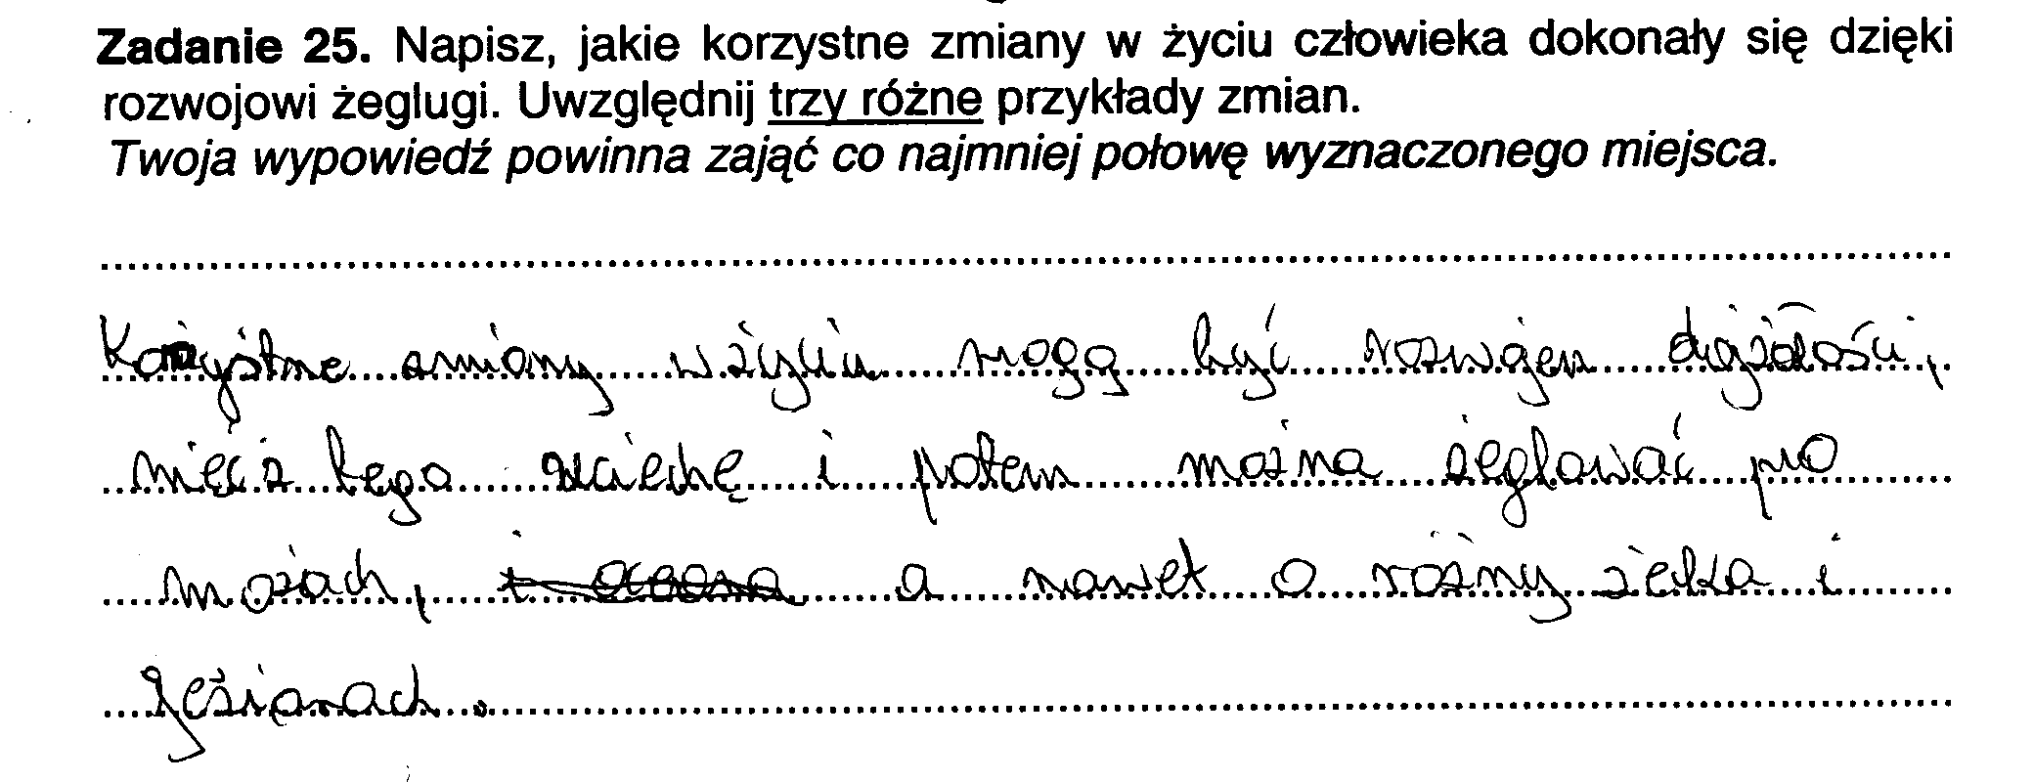
Praca 10

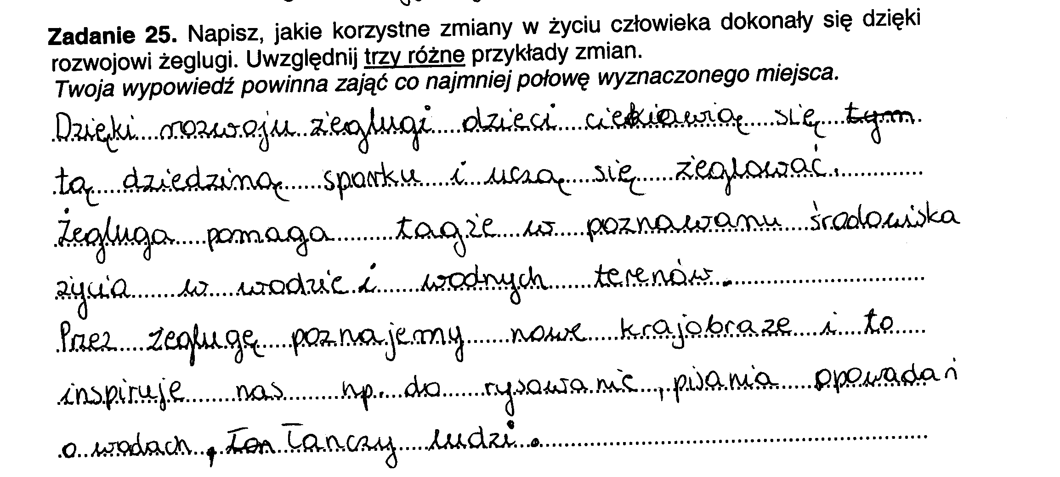

Praca 11
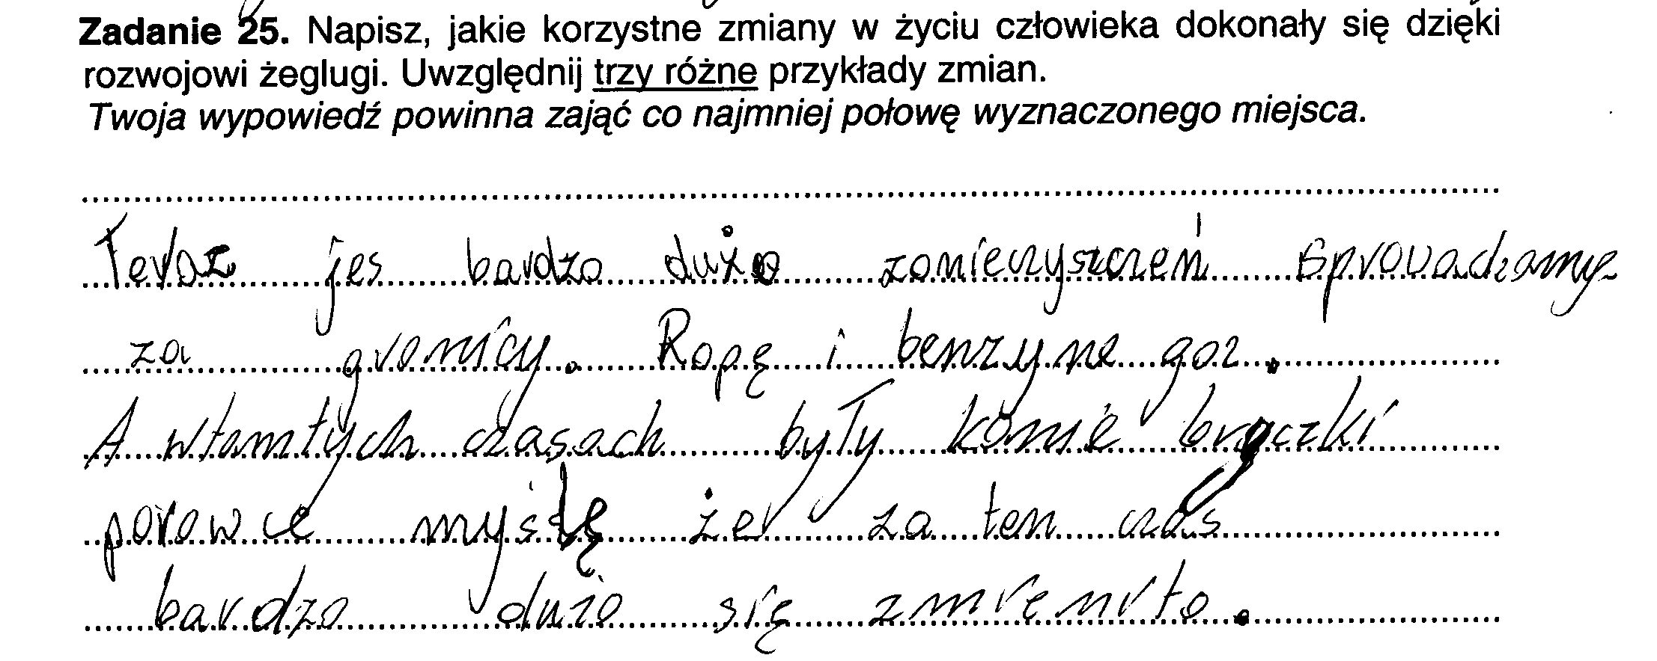
Praca 12
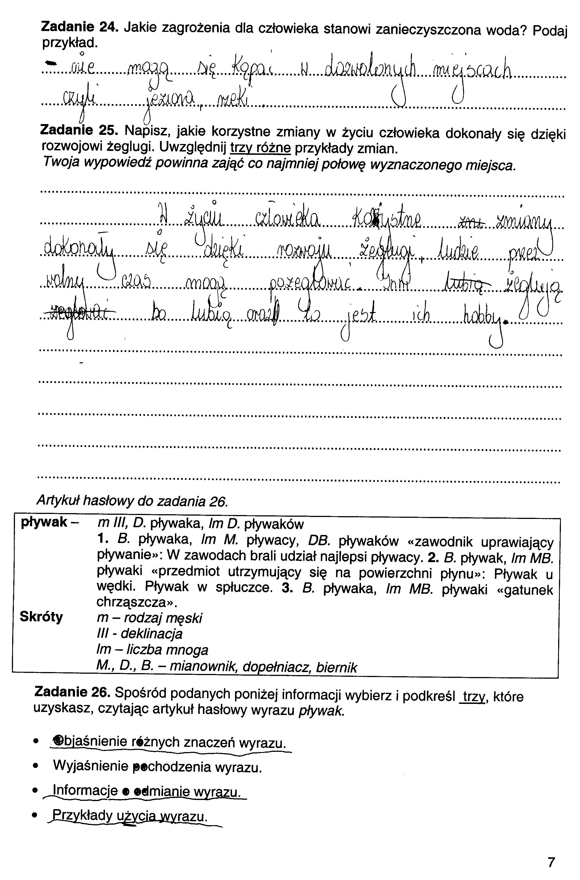
Praca 13
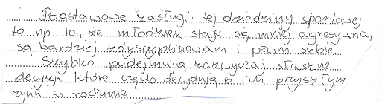
Praca 14
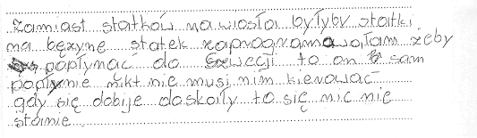

Praca 15
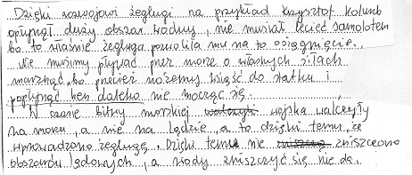

Praca 16
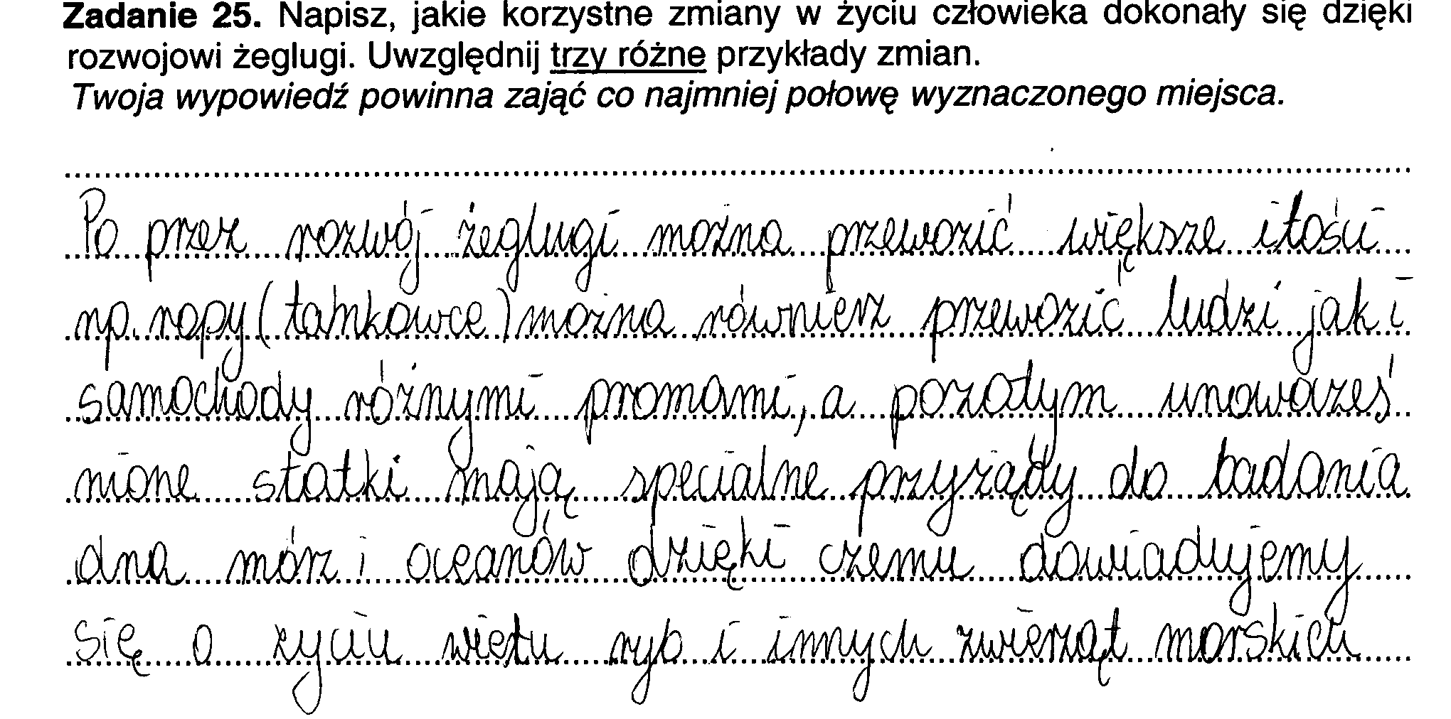
Praca 17

